НАЦІОНАЛЬНИЙ ТЕХНІЧНИЙ УНІВЕРСИТЕТ УКРАЇНИ
«КИЇВСЬКИЙ ПОЛІТЕХНІЧНИЙ ІНСТИТУТ
імені ІГОРЯ СІКОРСЬКОГО»
Навчально-науковий видавничо-поліграфічний інститут
Кафедра видавничої справи та редагування

До захисту допущено:
Завідувач кафедри
________ Ольга ТРІЩУК
«___»_____________20__ р.

Дипломний проєкт
на здобуття ступеня бакалавра
за освітньо-професійною програмою «Реклама і зв’язки з громадськістю»
спеціальності 061 «Журналістика»
на тему: «Студентський канал KPI TV: засоби підвищення ефективності просування»

Виконав (-ла):
студент (-ка) IV курсу, групи РЗ-72
ЛОПОХА Ольга Володимирівна __________
Керівник:
к. н. із соц. к., доцент
Радміла СЕГОЛ __________
Консультант з бібліографії:
ст. викл.
Ольга ГОЛОВКО __________
Консультант з мови:
доцент
Світлана ФІЯЛКА __________
Рецензент:
Начальник прес служби
Міністерства соціальної політики України
Андрій СЕРГІЙЧУК __________

Засвідчую, що у цьому дипломному проєкті немає запозичень з праць інших авторів без відповідних посилань.
Студент (-ка) _____________
Київ – 2022
Національний технічний університет України
«Київський політехнічний інститут імені Ігоря Сікорського»
Навчально-науковий видавничо-поліграфічний інститут
Кафедра видавничої справи та редагування
Рівень вищої освіти – перший (бакалаврський)

Спеціальність: 061 Журналістика

Освітньо-професійна програма: Реклама і зв’язки з громадськістю

ЗАТВЕРДЖУЮ
Завідувач кафедри
Ольга ТРІЩУК
«19» травня 2022 р.

ЗАВДАННЯ

на дипломний проєкт студенту

Лопоха Ольга Володимирівна
(прізвище, ім’я, по батькові)
1. Тема проєкту «Студентський ютуб-канал KPI TV: засоби підвищення ефективності просування»,
керівник проєкту Сегол Радміла Ігорівна, к. н. із соц. к., доцент
(прізвище, ім’я, по батькові, науковий ступінь, вчене звання)
затверджені наказом по університету від «__» ________ 20__ року № ______
2. Термін подання студентом проєкту 17.06.2022 р.
3. Вихідні дані до проєкту ___________________________________________
________________________________________________________________________________________________________________________________________________________________________________________________________________________________________________________________________

4. Зміст пояснювальної записки ______________________________________
______________________________________________________________________________________________________________________________________________________________________________________________________
5. Перелік графічного матеріалу (із зазначенням обов’язкових креслеників, плакатів, презентацій тощо) _________________________________________
______________________________________________________________________________________________________________________________________________________________________________________________________
6. Консультанти розділів проєкту*
Розділ | Прізвище, ініціали та посада  консультанта | Підпис, дата
Розділ | Прізвище, ініціали та посада  консультанта | завдання видав | завдання  прийняв
з мови | Фіялка С. Б., доцент
з бібліографії | Головко О. А., ст. викл.
7. Дата видачі завдання 19.05.2022 р.

КАЛЕНДАРНИЙ ПЛАН
№ з/п | Назва етапів виконання дипломного проєкту | Термін виконання етапів проєкту | Примітка
1. | План роботи. Література питання. Написання вступної частини | 19.05.2022 | Дистанційно онлайн з керівником
2. | Написання теоретичної частини дипломного проєкту | 03.06.2022 | Дистанційно онлайн з керівником
3. | Завершення роботи над практичною частиною дипломного проєкту | 10.06.2022 | Дистанційно онлайн з керівником
4. | Здача дипломного проєкту (завершеного) на кафедру.  Попередній захист дипломного проєкту на засіданні кафедри | 17.06.2022 | Дистанційно онлайн з керівником

Студент _______________ Ольга ЛОПОХА

Керівник _______________ Радміла СЕГОЛ
_____________________________
*Консультантом не може бути зазначено керівника дипломного проєкт
ВІДОМІСТЬ ДИПЛОМНОГО ПРОЄКТУ

№ з/п | Формат | Позначення | Найменування | Кількість листів | Примітка
1 | А4 |  | Завдання на дипломний проєкт | 2
2 | А4 | ДП ХХХХ. 00.000 ПЗ | Пояснювальна записка | 115

 |  |  |  | ДП ХХХХ 00.000.00
 | ПІБ | Підп. | Дата
Розробн. | Лопоха О.В. |  |  | Відомість  дипломного проєкту | Лист | Листів
Керівн. | Сегол Р.І. |  |  | Відомість  дипломного проєкту | 1 | 1
Консульт. з мови | Фіялка С.Б. |  |  | Відомість  дипломного проєкту | КПІ ім. Ігоря Сікорського  Каф. ВСтаР  Гр. РЗ-72
Консульт. з бібліографії | Головко О.А. |  |  | Відомість  дипломного проєкту
Н/контр. |  |  |  | Відомість  дипломного проєкту
Зав.каф. | Тріщук О.В. |  |  | Відомість  дипломного проєкту

РЕФЕРАТ

Дипломний проєкт на тему: «Студентський ютуб-канал KPI TV: засоби підвищення ефективності просування». Київ, Національний технічний університет України «Київський політехнічний інститут імені Ігоря Сікорського», 2022 рік. Науковий керівник – Сегол Р. І.
Об’єктом дослідження є засоби підвищення ефективності просування на ютубі для студентського телебачення KPI TV. Метою дослідження є розробка та рекомендація ефективних методів просування для ютуб-каналу KPI TV з перспективою його подальшого розвитку.
Робота складається зі вступу, трьох розділів, висновків, списку використаної літератури та додатків.
У першому розділі розглянуто питання ефективності просування та ефективних методів рекламних комунікацій на ютубі, а також окреслений вплив рекламних повідомлень на потенційного споживача. Проаналізовано особливості просування на платформі "Ютуб".
У другому розділі розглянуто особливості каналу KPI TV та проведено аналіз його показників, а також описані результати дослідження.
У третьому розділі викладено пропозиції щодо підвищення ефективності просування на ютубі для каналу KPI TV на основі проведеного аналізу.
За результатами дослідження зроблено висновок, що для підвищення ефективності просування на ютубі необхідно проводити якісний аналіз аудиторії та контенту, а також складати план рекламних комунікацій на платформі відеохостингу.
Ключові слова: ефективність просування, ефективність рекламних комунікацій, відеохостинг "Ютуб" (YouTube), відеоконтент, студентське телебачення, KPI TV.

SUMMARY

Diploma project on the topic: "Student YouTube channel KPI TV: means to improve the effectiveness of promotion." Kyiv, National Technical University of Ukraine “Igor Sikorsky Kyiv Polytechnic Institute”, 2022. Scientific adviser - Segol R.I.
The object of the research is the means of improving the effectiveness of promotion on YouTube for student television KPI TV. The aim of the study is to develop and recommend effective promotion methods for the KPI TV YouTube channel with the prospect of its further development.
The work consists of an introduction, three chapters, conclusions, list of references and appendices.
The first section discusses the effectiveness of promotion and effective methods of advertising communications on YouTube, as well as outlines the impact of advertising messages on potential consumers. Features of promotion on the YouTube platform are analyzed.
The second section considers the features of the KPI TV channel and analyzes its performance, as well as describes the results of the study.
The third section provides suggestions for improving the effectiveness of YouTube promotion for KPI TV based on the analysis.
According to the results of the study, it was concluded that to increase the effectiveness of promotion on YouTube it is necessary to conduct a qualitative analysis of the audience and content, as well as to make a plan of advertising communications on the video hosting platform.
Keywords: promotion efficiency, advertising communication efficiency, YouTube video hosting, video content, student television, KPI TV.

Пояснювальна записка
до дипломного проєкту
на тему: «Студентський ютуб-канал KPI TV: засоби підвищення ефективності просування»

Київ – 2022

ЗМІСТ

ВСТУП .……………………………………………...…………………...……....10
РОЗДІЛ 1. ТЕОРЕТИЧНІ ЗАСАДИ ТА МЕТОДИ ПІДВИЩЕННЯ ЕФЕКТИВНОСТІ ПРОСУВАННЯ В МЕРЕЖІ «ЮТУБ»…………………… 13
1.1. Аналіз організаційної структури ГО «KPI TV» …………………. 13
1.2. Монетизація на ютубі ……………………………………………... 18
1.3. Комунікація та зворотний зв'язок на ютубі ……………………... 19
1.4. Система рекомендацій ютуба ……………………………..…….. 20
1.5. Способи популяризації ютуб-каналів …………………………… 25
1.6. Реклама на ютубі …………………………………………………. 28
1.7. Налаштування ефективного просування контенту за допомогою вибору тематики та регулярного публікування ……………….... 31
1.8. Прев’ю ……………………………………………………………... 33
1.9. Оптимізація контенту для перегляду на мобільних пристроях … 35
1.10. Довгострокові та короткострокові цілі в просуванні на ютубі .. 36

РОЗДІЛ 2. АНАЛІЗ ПОКАЗНИКІВ КАНАЛУ KPI TV. ЗВОРОТНИЙ ЗВ'ЯЗОК З АУДИТОРІЄЮ КАНАЛУ ДЛЯ ПЛАНУВАННЯ МЕДІАВИРОБНИЦТВА ……………………………………………………… 40
2.1. Матриця SWOT-аналізу ГО «KPI TV»………………………...… .40
2.2. Аналітика каналу KPI TV на основі статистики, створеної сервісом «Ютуб»………………………………………………..… 42
2.3. Опитування аудиторії каналу KPI TV …………………………… 52
2.4.Конкурентоспроможність KPI TV на ринку студентських медіа.. 59

РОЗДІЛ 3. КОНЦЕПЦІЯ ПІДВИЩЕННЯ ЕФЕКТИВНОСТІ ПРОСУВАННЯ ЮТУБ-КАНАЛУ KPI TV ……………………………………………………… 65
3.1. Проблеми організаційної структури……………………………… 65
3.2. Розв’язання проблем, виявлених у ході SWOT-аналізу……….. 68
3.3. Аналітика каналу KPI TV на основі статистики, створеної сервісом «Ютуб», та пропозиції щодо покращення показників каналу……………………………………………………………… 72
3.4. Розв’язання проблем, виявлених у ході опитування аудиторії каналу KPI TV …………………………………………………….. 75
3.5. Рекомендації щодо посилення конкурентоспроможності KPI TV на ринку студентських медіа……………………………………... 79

ВИСНОВКИ ………………………………………….………………....….….. 84
СПИСОК ВИКОРИСТАНОЇ ЛІТЕРАТУРИ ………………………………… 87
ДОДАТКИ ……………………………………………………………………… 93

ВСТУП

Актуальність дипломного проєкту. Протягом останніх років спостерігається зростання попиту на цифровий відеоконтент. Глядач більше часу проводить у мережі, зокрема на ютубі – найпопулярнішому відеохостингу у світі. Доступність інтернету та мобільних пристроїв впливає на збільшення аудиторії, а доступність засобів фільмування та наявність відеохостингів – на збільшення кількості авторів контенту. Розвиток галузі відеовиробництва призводить до більшої конкуренції авторів контенту за увагу глядача. Масове створення та розповсюдження відеоконтенту зумовлює необхідність у його ефективному просуванні та інформуванні цільової аудиторії про нього. За таких умов надзвичайно важливою є ефективність рекламних комунікацій, яка є запорукою успішного розвитку медіапроєкту, зокрема такого як студентське телебачення.
Потреби аудиторії мають бути покладені в основу розробки засобів ефективної рекламної комунікації та стратегії просування.
Рекламна діяльність повинна сприяти розвитку каналу, популяризації в обраному сегменті аудиторії. Тому її цілі прямо пов’язані із загальною місією каналу – виробництвом актуального і якісного контенту, спрямованого на студентську аудиторію.
Студентське телебачення висвітлює події в університеті, при цьому виробляючи власний авторський контент. З одного боку, це сприяє популяризації університету, залучає ширшу аудиторію до освітніх та культурних процесів у ньому, надає підписниками та глядачами каналу KPI TV актуальну інформацію. З другого боку, це створює можливість для набуття досвіду та самореалізації для авторів каналу, дозволяє висвітлювати важливі для студентства теми. Успіх втілення ідей та завдань залежить від готовності до пізнавальної та творчої діяльності, самостійного опановування нових навичок та знань, особистісного та професійного розвитку. Створення якісного, актуального та цікавого контенту, а також його просування є спільною метою всіх учасників KPI TV і його можна розглядати як частину освітнього процесу. Вивчення та вдосконалення рекламної діяльності на ютубі, зокрема, вивчення ефективних методів рекламної комунікації, потреб цільових глядачів, цікавих аудиторії тематик контенту, визначають майбутній розвиток каналу, у даному випадку – KPI TV.
Об’єкт дослідження: засоби підвищення ефективності просування на ютубі.
Предмет дослідження: ютуб-канал студентського телебачення KPI TV.
Мета дослідження: проаналізувати діяльність каналу KPI TV та розробити рекомендації з покращення ефективності просування каналу на ютубі.
Завдання дослідження:
- проаналізувати діяльність каналу KPI TV;
- проаналізувати ефективні методи просування на відеохостингу «Ютуб»;
- визначити основні проблеми, які заважають розвитку каналу;
- розробити рекомендації з підвищення ефективності просування контенту KPI TV.
Методи дослідження: абстрагування (відокремлення істотної інформації від неістотної), семіотичний аналіз (дослідження інтернет-комунікації з опорою на знакову природу складників спілкування, інтерпретація сайтів в аспекті використання знакових систем для їхнього створення); змістовний і структурний контент-аналіз (визначення змісту та правил інтернет-комунікації, зокрема сайту як одного з різновидів, за допомогою методів об'єктивного й кількісного опису).
Ступінь наукової розробленості або вивченості теми: основу дипломного проєкту становлять наукові праці, дослідження, статті на тему ефективності просування та ефективних методів рекламних комунікацій на ютубі. Аналіз джерел показує, що тема студентських ютуб-каналів на цей момент недостатньо вивчена.
Наукова новизна одержаних результатів: визначено основні методи підвищення ефективності просування, потреби аудиторії, тенденції розповсюдження контенту, особливості діяльності студентських ютуб-каналів на сучасному ринку під час зростання попиту на відеоконтент; запропоновано підходи до розв’язання виявлених проблем шляхом реалізації методів ефективного просування, розроблено рекомендації щодо покращення ефективності рекламної кампанії на ютубі.
Практичне значення роботи: впровадження наведених у роботі рекомендацій покращить просування контенту каналу та комунікацію з глядачем, що сприятиме поліпшенню статистики каналу та підвищенню активності його аудиторії.
Структура роботи зумовлена метою та завданнями дослідження. Робота складається зі вступу, трьох розділів, висновків, списку використаної літератури та додатків.

РОЗДІЛ 1
ТЕОРЕТИЧНІ ЗАСАДИ ТА МЕТОДИ ПІДВИЩЕННЯ ЕФЕКТИВНОСТІ ПРОСУВАННЯ В МЕРЕЖІ «ЮТУБ»

  - Аналіз організаційної структури ГО «KPI TV»
Засоби підвищення ефективності просування на ютубі розглянемо на прикладі студентського телебачення, а саме ютуб-каналу KPI TV.
Студентське телебачення висвітлює освітні та культурні події в університеті та створює можливість для студентів спробувати себе в ролі авторів контенту, а для глядачів – побачити життя університету очима студентів.
KPI TV [1] – відкрита медіаплатформа Національного технічного університету України «Київський політехнічний інститут імені Ігоря Сікорського» – незалежне студентське телебачення, виробник аудіовізуального контенту розважального, освітнього, науково-популярного та інформаційного спрямування. Команда KPI TV висвітлює теми, пов’язані зі студентським життям, навчанням і дозвіллям студентства Солом’янського району та м. Києва в цілому. Розглядає такі проблеми як вступ до КПІ [2], поселення та умови проживання в гуртожитках [3], здійснює записи наукових та просвітницьких лекцій [4], таких як «Школа Лайва» [5], «Школа Абітурієнта» [6], «Школа Першокурсника» [7], створює відео на тему урбанізму [8], фільмує офіційні заходи на важливі для студентства теми, наприклад, засідання МОН щодо спалаху коронавірусу в гуртожитках [9], пресбрифінг щодо модернізації системи якості освіти в Україні [10] тощо.
Діяльність студентського телебачення KPI TV спрямована на студентську аудиторію, перш за все студентів, випускників та абітурієнтів КПІ, а також людей, які цікавляться життям і подіями КПІ та дотичними до нього, що привертають увагу, є цікавими та актуальними для цільової аудиторії студентського телебачення.
Проєкт KPI TV є незалежною ініціативою, яка пізніше була офіційно оформлена як низова ініціатива, одна з ряду низових ініціатив, започаткованих студентами КПІ.
Низові ініціативи – об’єднання людей на добровільній основі з метою покращення рівня життя в певній сфері міського існування, окультуренні життєвого простору завдяки об'єднанню зусиль та спільній діяльності. Учасники таких об’єднань мають спільне інформаційне поле, коло спілкування та обмін інформацією [11].
КПІ є осередком низових ініціатив, спрямованих на покращення умов життя й навчання студентства, розвиток екологічного та урбаністичного середовища, створення комфортних та безпечних умов для студентів, людей, які працюють та навчаються в КПІ, а також мешканців прилеглих до КПІ територій.
KPI TV має систему управління близьку до лінійної, тобто учасники ГО, що є виконавцями, отримують завдання та несуть відповідальність за результати роботи перед керівництвом відділу, яке своєю чергою відповідальне перед вищим керівництвом.
У KPI TV є наступні спеціальності: журналісти, оператори, режисери монтажу, звукорежисери.
Кожен із виконавців несе особисту відповідальність за результат роботи. Проєкти в KPI TV є самостійними одиницями, що контролюються їх виконавцями. Усі проєкти разом утворюють наповнення каналу KPI TV, тому статут KPI TV регламентує параметри відео для публікації на каналі. Основні правила щодо контенту:
- перед публікацією на каналі відео має пройти контроль з якості у формі обговорення та внесення поправок до відео у відповідному чаті;
- літературна мова викладу;
- інформація у відео має бути перевіреною та достовірною.
Завдяки практичному досвіду учасники KPI TV, які займаються реалізацією контенту, добре орієнтуються в принципах роботи, розуміють потреби цільової аудиторії та засоби реалізації поставлених цілей. Керівництво організації має розширені права та повноваження, приймає рішення та несе відповідальність за вектор розвитку організації, стратегічне планування, просування, співпрацю з партнерами тощо.
Завдяки правильній організації управління, ГО «KPI TV» вдалося досягнути таких цілей:
- забезпечити комфортні умови роботи для учасників KPI TV;
- реалізувати масштабні проєкти, такі як прямі трансляції фестивалю «Radioday», конкурсу «Міс та Містер» факультетів КПІ та загальноуніверситетський;
- розробити власні проєкти на ютубі, такі як «КПІ наука», «KPI Today», «ММКВ» і багато інших;
- організувати навчальні лекції для учасників KPI TV, а також для інших університетів, які виявили бажання створити власне студентське телебачення;
- розробити довго- та короткострокові плани роботи студентського телебачення.
Загальна кількість учасників KPI TV становить 126, з них 73 є учасниками нового набору, що проводився восени 2021 р., решта 53 – почали свою діяльність з минулих наборів та вже мають досвід у діяльності KPI TV та відеовиробництві.
Більшість залучених до виробництва контенту учасників є авторами та виконавцями власних ідей, невелика кількість учасників KPI TV одночасно є адміністративно-управлінським персоналом.
Такий тип управління успішно виконує свої функції та забезпечує ефективну комунікацію виконавців і керівників відділів, надає можливості розробки якісного контенту та його контролю на кожному етапі виробництва.
При наявних перевагах організаційної структури KPI TV вона має і ряд вад:
- відсутній маркетинговий відділ;
- слабке SMM просування;
- низька швидкість створення нового контенту;
- брак активних учасників, особливо спеціалістів з монтажу, комунікацій з аудиторією та адміністрування соціальних мереж при дедалі більших темпах виробництва контенту й розширенні напрямів діяльності KPI TV, таких як кураторство дитячих та юнацьких гуртків відеовиробництва в КМДА, створення нових форматів контенту на каналі;
- відсутність коштів, які можна спрямувати на платне просування або на оновлення технічного ресурсу KPI TV;
- низька вмотивованість виконавців до реалізації контенту;
- зниження ініціативності учасників разом з посиленням стандартизації процесів розробки медіапродукту в періоди з великою кількістю інформаційних приводів, за таких умов підвищене навантаження може призвести до збоїв у роботі та зниження темпів;
- слабкі горизонтальні зв’язки можуть стати причиною недостатньої гнучкості системи у випадках, коли робота буде потребувати делегування частини обов’язків на інші виконавчі ланки – у такому випадку недостатня співпраця відділів між собою може стати причиною затягування строків роботи.
Шляхи розв’язання цих проблем викладено в наступних розділах дипломної роботи.
Організаційну структуру KPI TV проілюстровано на додатку 1.
Основним комунікаційним каналом студентського телебачення KPI TV є платформа «Ютуб».
Відеохостинг «Ютуб» (англ. YouTube) – це відкрита інтернет-платформа для публікування та перегляду відеоконтенту. Платформа надає можливості для створення та адміністрування ютуб-каналів, дозволяє відстежувати статистику ютуб-каналів та взаємодіяти з аудиторією, надає інструменти для зручного перегляду відео, має легкий для користування інтерфейс, а також систему рекомендацій контенту на основі нещодавніх дій користувача.
Ютуб заохочує нових глядачів і творців контенту до активного користування платформою, зокрема, пропонує серії спеціальних відеороликів для авторів-початківців, списки відтворення з відео найвпливовіших авторів у різних тематичних напрямках, щорічно реалізує проєкт "YouTube Rewind", публікуючи підсумкове відео найпопулярнішого контенту платформи за рік.
На ютубі представлений широкий вибір відео на різноманітну тематику. Наявний як професійний контент, наприклад, телешоу та новини комерційних телеканалів, так і любительський, реалізований користувачами платформи самотужки. Публікувати відео на ютубі може будь-який користувач, реєстрація акаунту та завантаження контенту не потребують грошових вкладень. Перегляд контенту також є безплатним, за винятком преміум-підписки, що надає доступ до ексклюзивного контенту та додаткових функцій [12].
Завдяки доступності сервісу, попиту на оригінальний контент і дедалі більшій конкуренції за аудиторію спостерігається постійне покращення рівня авторських відео. Можливість бути одночасно і глядачем, і автором на ютубі сприяє появі такого контенту, який якнайкраще задовольняє потреби глядача. Зокрема, платформа є місцем появи нових самобутніх типів контенту, таких як відеоблоги, lifestyle відео, огляди тощо [13].
Інформаційна політика платформи «Ютуб» дозволяє авторам вільно висловлювати думки й просувати контент майже будь-якої тематики та спрямування, у тому числі такий, який зачіпає гострі або суперечливі теми. Правила спільноти передбачають лише деякі обмеження, спрямовані на створення комфортного для співіснування різних категорій глядачів клімату на відеохостингу [14]. Внаслідок порушення правил спільноти акаунт може бути заблоковано або на нього може бути накладено обмеження, такі як тіньовий бан [15].

  - Монетизація на ютубі
Ютуб надає можливість монетизувати контент, що дозволяє авторам бути більш незалежними [16]. Автори відео можуть зробити свою діяльність на ютубі основним джерелом доходу та зосередити увагу на створенні й просуванні контенту, не відволікаючись на додатковий заробіток.
Незалежність авторів та можливість вільно висловлювати свою думку сприяє неупередженості контенту платформи. Це збільшує довіру глядачів та спонукає до пошуку контенту саме на ютубі, таким чином підвищуючи показники активності платформи.
Фактично ютуб забезпечує взаємовигідний обмін: конвертує увагу глядача в грошовий еквівалент для автора відео. «Грошовий еквівалент» – обумовлена правилами сервісу сума, що нараховується за кількість переглядів відео, під час яких користувач взаємодіяв із рекламним повідомленням або подивився його повністю. Про типи реклами та умови їх оплати вказано на офіційній сторінці відеохостингу «Ютуб» у вкладці «Довідка: Як отримувати дохід у рамках Партнерської програми YouTube» [17].
Монетизація на каналі KPI TV не є основним джерелом фінансування. Для функціонування каналу та забезпечення його технічними ресурсами залучаються інші джерела, такі як «Громадський бюджет». Однак вдале просування каналу з використанням описаних нижче методів дозволить збільшити частку фінансування, отримувану шляхом монетизації.

  - Комунікація та зворотний зв'язок на ютубі
За дослідженнями Statista [18] і Visual Capitalist [19], ютуб є найпопулярнішим відеохостингом і значно випереджає конкурентів. Аудиторія ютуба становить 2,6 млрд користувачів [20], а кількість щоденних переглядів сягає 5 млрд [21].
Однією з основних причин успіху ютуба, у порівнянні з телебаченням, є наявність двосторонньої комунікації, тобто безпосереднього зворотного зв’язку між глядачем та автором контенту, що притаманно усім соціальним мережам. Платформа надає можливість оцінювати та коментувати опубліковані відео, що дозволяє відстежувати думку аудиторії, її очікування та побажання. Аналізуючи реакцію аудиторії на той чи інший тип контенту, автори мають можливість удосконалювати свій продукт. Безпосереднє спілкування аудиторії з автором робить їх стосунки більш довірливими.
Фактично, ютуб є повноцінною соціальною мережею, повністю орієнтованою на відеоконтент, яка має широкі можливості та власні інтерактивні розробки, мета яких – полегшити користування платформою та зробити її більш комфортною для глядача, щоб забезпечити його повернення на платформу.
Чинником постійного підвищення популярності ютуба є орієнтованість на користувача, яка полягає в покращенні інструментів комунікації з ним, а також у зборі та обробці статистичних даних для відстеження потреб та очікувань глядачів задля подальшого створення найбільш актуального та популярного контенту.
Контент, який найкраще задовольняє потреби глядача, отримує більше активних взаємодій, таких як позитивна оцінка відео, коментування та поширення. Це сприяє підвищенню популярності відео та каналу в цілому й дозволяє запустити просування контенту за допомогою алгоритмів відеохостингу.
Особливості комунікації на каналі KPI TV будуть розглянуті далі.

  - Система рекомендацій ютуба
Для надання глядачу найбільш цікавого контенту, а автору – потенційно зацікавленої в його контенті аудиторії, команда ютуба створила алгоритми поширення відео на основі аналізу активності глядача за допомогою штучного інтелекту.
Аналіз активності починається з першої взаємодії глядача з контентом. Списки пропонованих відео постійно оптимізуються під його потреби. Оскільки інтереси глядача мають тенденцію змінюватися з часом, алгоритми сервісу визначають найбільш актуальний для нього контент передусім за результатами його останніх взаємодій.
Для надання рекомендацій платформа аналізує як опубліковані відео, шукаючи їх цільову аудиторію, так і вподобання користувачів, знаходячи для них потенційно цікавий контент.
Зокрема, алгоритми ютуба збирають інформацію про відео, що були переглянуті користувачем, насамперед ті, що були позитивно або негативно оцінені; контент із переліку рекомендованого, який був позначений глядачем як нецікавий; відео, до яких користувач був байдужий; тривалість перегляду кожного ролика. Аналізуючи ці дані, алгоритми надають рекомендації для конкретного глядача.
Важливим фактором, який прямо впливає на просування ролика на платформі, є кількість переглядів. Перші години після публікації є визначальними для подальшого просування. Контент з великою кількістю переглядів алгоритми сприймають як цікавий для глядачів платформи. Динаміка просування відео алгоритмами ютуба може змінитися за умови стрімкого підвищення або спаду пов'язаної з ним активності.
Ще одним вагомим показником для алгоритмів сервісу є перегляд глядачем декількох відео одного автора, навіть без активної взаємодії з ними. Таким чином платформа фіксує зацікавленість глядача в певному типі контенту конкретного автора і використовує цю інформацію для формування персональних рекомендацій.
У певний час у системі персональних рекомендацій з’явилася проблема інформаційного вакууму, коли користувачу постійно пропонується однотипний контент на основі переглянутого. Розв'язанням цього питання стало створення вкладки «Популярне», що містить підбірку 100 найбільш популярних відео серед глядачів із тим самим географічним положенням [22]. Коли відео потрапляє до вкладки «Популярне», його аудиторія значно зростає, як серед цільових глядачів, так і серед решти. Для потрапляння відео в «Популярне» необхідна активна взаємодія з контентом у перші години після публікації.
Рейтинг вкладки «Популярне» є загальним, отже показує однакову підбірку відео всім користувачам, не персоналізуючи результати. Вкладка «Популярне» показує найбільш запитуваний користувачами та цікавий для них контент різних тематик та спрямувань у конкретному регіоні, до якого може входити одна або декілька країн [23].
За актуальною статистикою ресурсу Statista, на ютубі щогодини завантажують 30,000 годин відео [24]. Для покращення пошуку на платформі контент систематизовано за категоріями та існують рейтинги найбільш популярних відео в кожній із них.
Причини, через які контент може не набирати очікуваної популярності:
- Тематика відео або тренди, продемонстровані в ньому, ще не набули популярності серед цільової аудиторії, отже, вірогідно, з відео не відбудеться достатньо активної взаємодії. Крім того, тематика відео може бути не поширена в країні автора, тож слід брати до уваги, що у вкладці «Популярне» рекомендується контент з урахуванням місцеперебування користувача. У такому разі навіть за умови активного поширення та взаємодії глядачів із контентом, що запустить алгоритми просування, подальша динаміка може піти на спад.
- Сильна конкуренція на сервісі, через що канали з меншою кількістю переглядів і взаємодій із відео мають менше шансів отримати просування алгоритмами ютуба, а тим паче потрапити до вкладки «Популярне». Відео з низьким рівнем взаємодій, особливо в перші години після публікації, сприймається алгоритмами ютуба як таке, що не цікаве аудиторії.
- Важливою є статистика попередніх відео, на основі якої система алгоритмів визначає пропорційну аудиторію.
Таким чином, канал із якісним відео може не отримати очікуваної кількості переглядів, позитивних оцінок та підписок на канал, які є необхідними для подальшого просування і монетизації контенту.
Алгоритми ютуба, які просувають відео шляхом рекомендації його потенційним представникам цільової аудиторії, більш ефективні, ніж інші методи просування, такі як таргетована реклама, покупка реклами в блогерів на ютубі та груп у соціальних мережах. Так, за даними ресурсу Cnet.com, 70 % переглядів відео на ютубі надходять завдяки рекомендаціям платформи [25].
Дослідження, опубліковане інженерами Ґуґлу Полом Ковінгтоном, Джеєм Адамсом та Емре Саргіном, дає розуміння принципів роботи алгоритмів ютуба та уявлення про показники, які є найбільш вагомими для просування та позиціювання відео в рекомендаціях відеохостингу.
Основні рейтингові показники, якими керуються алгоритми ютуба для формування рекомендацій відео:
- Час перегляду. Час, витрачений глядачем на перегляд відео.
- CTR, рейтинг кліків. Показує співвідношення кількості кліків по рекламному повідомленню до кількості показів. Характеризує імовірність того, що користувач натисне на відео після перегляду прев’ю.
- Кількість відео, переглянутих користувачем на каналі.
- Час, що минув з моменту перегляду відео на одну і ту саму тему.
- Історія пошуку на відеохостингу.
- Демографічні дані та місцеперебування користувача [26].
Найважливішим параметром, на думку інженерів Ґуґлу, є час перегляду відео. Саме цей показник демонструє справжню зацікавленість глядача в конкретному відео.
Мета алгоритмів ютуба – показувати відео, які найчастіше переглядали та вподобували глядачі, ширшій аудиторії. При цьому важливо пам’ятати, що користувачі не завжди дивляться відео повністю, навіть якщо воно виправдовує їхні очікування. Тому система алгоритмів ютуба працює таким чином, щоб робити популярними відео, які утримали за переглядом більшу кількість глядачів на довший час. Середній час перегляду на ютубі з мобільних пристроїв становить 40 хвилин та більше [27]. За статистикою глядач у середньому переглядає 50–60 % від тривалості відео. Враховуючи середню тривалість відео на ютубі від 1 до 8 хвилин, отримуємо середній час перегляду одного відео від 1 хвилини 15 секунд до 3 хвилин 25 секунд [28].
Створення контенту тривалістю від 3 до 15 хвилин [29] є найбільш ефективним для залучення уваги глядача з наступних причин:
- Створення ілюзії контролю часу. Людина переконана, що обравши для перегляду коротке відео зекономить свій час. Насправді, як показує практика, користувач часто продовжує перегляд інших роликів і може витратити декілька годин на перегляд коротких відео, чого б не зробив, обравши для перегляду довше відео. До того ж слід враховувати рекламу на сервісі, яка також збільшує загальний час перебування користувача на платформі.
- Можливість для користувача розподілити свій час на перегляд різноманітного контенту, а не лише одного довгого ролика протягом всього наявного часу.
Середня тривалість роликів на каналі KPI TV, крім записів лекцій і заходів, становить 5 хвилин 3 секунди, що корелює із зазначеними вище показниками. Детальніше це розглянуто в розділі 2.
Другим за важливістю параметром відео є рейтинг кліків, або CTR. Автори контенту на ютубі в гонитві за переглядами роблять яскраві заголовки й прев’ю, які можуть вводити глядача в оману. Відкривши таке відео, глядач не отримує очікуваного вмісту, відтак закриває його. Контент зі значним переважанням рейтингу кліків над часом перегляду називають клікбейтом. Призначенням такого контенту є збільшення кількості кліків, часто на шкоду точності та правдивості наданої інформації [30].
Здебільшого алгоритми ютуба рекомендують користувачам відео, які набирають більший час перегляду, і менше просувають відео, рейтинг кліків яких значно переважає час перегляду, оскільки клікбейт може підривати довіру глядачів та сприяти зменшенню аудиторії сервісу.
Водночас рейтинг кліків демонструє зацікавленість аудиторії в контенті й дозволяє визначити, наскільки ефективним є його оформлення. Не набравши спочатку достатньої кількості кліків, неможливо було б отримати високий рівень часу перегляду, у тому числі й для контенту, який справді цікавий глядачам.
Відео, які привертають увагу глядача назвою та яскравою картинкою, також є корисним наповненням сервісу, адже швидко набирають популярність. Такий вид просування взаємовигідний: автор отримує підвищений інтерес до свого відео та каналу, а платформа – контент, який підвищує активність глядачів та може залучати нових.
Відео з високим CTR може активно просуватися платформою в разі позитивної оцінки та активної взаємодії глядачів із відео. При цьому популярність таких відео зазвичай триває певний проміжок часу, після чого показники активності різко падають, повторна хвиля популярності таких відео малоймовірна.
Способи підвищення CTR застосовуються при розробці контенту на каналі KPI TV з метою залучити до перегляду більшу кількість глядачів, а не ввести їх в оману. Зокрема, використовуються назви та прев’ю, що інтригують глядача.
Щоб отримати більше переглядів та підвищити активність на каналі, необхідно оптимізувати контент насамперед за двома параметрами: час перегляду та CTR. Водночас не слід забувати й про інші параметри, оскільки усі вони в комплексній взаємодії визначають популярність відео на ютубі.
Як стверджують інженери Ґуґлу у своєму дослідженні, на платформі весь час відбувається боротьба за увагу користувача, алгоритми час від часу оновлюються та виводять у рекомендації відео за новими критеріями, надаючи перевагу тим характеристикам, які зможуть урізноманітнити вже наявний популярний контент та просувати відео, цікаві глядачу, але відмінні за хронометражем або наповненням від тих, які він звик бачити на платформі. Обирати лише одну характеристику як основну для налаштування, не змінюючи її, було б помилково, оскільки відео, оптимізовані на основі CTR, будуть оманливими. Вони привертають увагу, але їх наповнення здебільшого не цікаве глядачу. Водночас відео, налаштовані за параметром часу перегляду, виведуть у тренд надто довгі відео, що також не буде позитивним результатом, адже користувачі можуть не захотіти дивитися довгі відео, особливо коли їх ціль використання платформи – відпочинок або пошук цікавої інформації в умовах обмеженого часу [31].
Зміна алгоритмів означає, що дієві раніше методи просування можуть втратити свою актуальність, а отже, потрібно постійно відстежувати статистику каналу та корегувати дії задля досягнення кращого результату.
Для збільшення шансів просування важливо зацікавити глядача іншим вмістом каналу. Адже алгоритми ютуба діють таким чином, що після перегляду, навіть часткового, декількох відео на одному каналі, значно збільшується імовірність потрапляння інших відео цього автора в персональні рекомендації конкретного глядача.

  - Способи популяризації ютуб-каналів
Ютуб пропонує різноманітні можливості просування відео. Контент, який має недостатню кількість взаємодій для того, щоб потрапити в «Популярне», може набути популярності іншими методами. Найбільш дієві з них наведені далі.
Просування в межах платформи «Ютуб»:
- покупка реклами в блогерів зі спільною або схожою цільовою аудиторією;
- спільні проєкти;
- бартерна співпраця;
- вірусний контент;
- потрапляння в рекомендації контент: підбірки, рейтинги тощо.
- таргетоване просування на відеохостингу.
- просування поза межами платформи «Ютуб»:
- покупка реклами в блогерів на інших платформах, таких як інстаграм і телеграм;
- залучення глядачів до поширення відео в соціальних мережах;
- бартерна співпраця з пабліками в соціальних мережах, підписниками яких є представники цільової аудиторії пропонованого контенту, з метою взаємного поширення контенту один одного;
- поширення контенту на новинних та розважальних пабліках, де аудиторія є змішаною, але зазвичай у рази більшою – результат є непрогнозованим, але з високою ймовірністю позитивним;
- створення інфоприводів та обговорення контенту каналу для привернення уваги потенційних глядачів та конвертації їхньої уваги в підвищення кількості переглядів;
- природне згадування каналу або автора на ресурсах, обраних для здійснення рекламної комунікації, таких як статті, публікації, персональні підбірки та рейтинги.
За допомогою цих методів можна підвищити впізнаваність каналу або певного його контенту серед значної кількості представників цільової аудиторії. Контент або канал, для якого був створений та ефективно реалізований план просування, може стати популярним серед цільової аудиторії, на яку розраховувалося повідомлення, а також це може залучити до перегляду та підписки на канал і глядачів з інших цільових груп.
Просування контенту через тематичні канали інформування може бути більш дієвим, ніж просування на сторінках із більшою, але змішаною аудиторією з наступних причин:
- Аудиторія тематичних каналів підготовлена до сприйняття пропонованої в рекламі інформації, оскільки тематика цих каналів, а отже, й реклами збігається зі сферою її інтересів. Така аудиторія потенційно зацікавлена в подібному контенті.
- Користувачі мають більше довіри до контенту, що публікується на тематичних (професійних) каналах, та до їх авторів, тому з більшою імовірністю переглянуть запропоноване відео, ніж якби натрапили на нього через таргетовану або інший тип реклами самостійно.
Канал KPI TV застосовує деякі з описаних вище методів, зокрема просуває свій контент на власних каналах в інстаграмі та телеграмі, а також на найпопулярнішому каналі університету «KPI live», здійснює спільні проєкти з іншими каналами та низовими університетськими ініціативами. За умови наявності коштів для популяризації каналу KPI TV було б доцільно замовляти рекламу в блогерів зі студентською аудиторією.
Для успішного просування ютуб-каналу також можна використовувати метод «подорожі користувача» [32].
Подорож складається з трьох основних етапів, які мають своє трактування та вплив на загальний процес заохочення потенційного глядача до перегляду контенту, покупки товару або замовлення послуги:
Перший етап – визнання потреби. Полягає в усвідомленні глядачем наявності певної потреби, яку він хоче задовольнити та починає шукати відповідні варіанти.
Другий етап – розгляд покупки або оцінка контенту на платформі. Потенційний споживач аналізує можливості та пропозиції, розглядає різні варіанти, які представляє ринок, порівнює їхні характеристики та користь, яку вони можуть принести.
Третій етап – прийняття рішення. На цьому етапі споживач визначився з напрямком та типом контенту, й наразі його вибір стоїть між різними варіантами інформаційного продукту.
Отже, для того, щоб зацікавити та втримати аудиторію, необхідно оптимізувати відео під потреби глядача. Розробка актуального конкурентоспроможного продукту з урахуванням популярних трендів та його оптимізація для зручного відтворення допоможуть завоювати прихильність цільової аудиторії.
Реалізувати довгострокові та короткострокові цілі ютуб-каналу можна за допомогою комплексного підходу до привернення уваги глядача: аналізу актуального контенту, розробки впізнаваного стилю, а також використання методу «подорожі користувача». Це може бути дієвою рекомендацією для каналу KPI TV.

  - Реклама на ютубі
Ютуб став платформою, необхідною для комерційного спілкування, тобто рекламної взаємодії між споживачем та надавачем рекламованих товарів і послуг. Розробляючи та реалізуючи рекламну кампанію, надають перевагу найбільш вигідним варіантам взаємодії з цільовим споживачем, які поєднують у собі оптимальне співвідношення ціни та отриманої зворотної реакції. Для розробки найбільш ефективної стратегії рекламної комунікації необхідно враховувати особливості цільової аудиторії, такі як вік, сфера інтересів, час перебування на платформі тощо.
Фактором успіху ютуба як платформи для рекламної взаємодії є ексклюзивні можливості в розробці та просуванні контенту, що їх сервіс надає своїм користувачам, серед яких є як платні, так і безплатні опції. Зокрема, ютуб надає можливості ефективного та гнучкого налаштування таргетованої реклами, дозволяє застосовувати нативну, тобто вбудовану в контент рекламу. Можливості прямої та непрямої реклами, подання рекламованої продукції або послуги в розважальному, інформаційному або освітньому контексті створюють комфортне для глядача середовище, зручну комунікацію з контентом і рекламними повідомленнями, що впливає на ефективність реклами.
Ютуб пропонує просування з мінімальними вкладеннями з боку автора. Одним з найбільш ефективних методів, після рекомендацій, є таргетована реклама – автоматизоване просування з гнучким налаштуванням, спрямоване на обрану цільову аудиторію. Налаштовуючи таргетовану рекламу, користувач може вказати різні параметри цільової аудиторії (вік, стать, локацію тощо) та бажану суму, яку готовий сплатити за просування. Відтак алгоритми ютуба запропонують параметри кампанії, що будуть відповідати вказаній сумі оплати. Також є можливість налаштувати кожну з характеристик самостійно, регулюючи необхідні показники.
Також ютуб надає можливість широкого застосування методів нативної реклами. Тобто такої, у якій не використовуються прямі або приховані заклики до купівлі товару чи послуги, натомість відео є повноцінним контентом на тему, пов’язану з об’єктом продажу або послугою, яку надають [33]. Нативна реклама інтегрується у відео з урахуванням стилю подачі, наповнення та є логічним доповненням решти контенту на каналі [34]. Хорошу нативну рекламу майже неможливо відрізнити від звичного наповнення каналу. Вона базується на сторітелінгу та наданні цікавої інформації глядачу, а вже потім – на рекламуванні товару або послуги, саме тому цей вид просування позитивно сприймається споживачами.
Таким чином, платформа дає можливість авторам просувати свій контент, товари або послуги, виробляючи повноцінний корисний для глядачів медіапродукт, і при цьому використовувати виключно природні методи для його просування, не вкладаючи грошей у платну рекламу на сервісі.
Причиною успіху природного просування на ютубі є те, що глядач перенасичений рекламними повідомленнями, формами комунікації, спрямованими до нього. Він звертає на них менше уваги, звичайні форми реклами стають неефективними. Натомість природне просування передбачає надання глядачам необхідного контенту, побудову довірливих відносин і як наслідок піар продукту самими його глядачами. Для зацікавлення цільового глядача автори вдаються до більш яскравих форм подачі інформації.
Глядач більш прихильний до тих видів рекламних повідомлень, які нададуть йому інформацію розважального або освітнього спрямування, які допомагають задовольнити його потреби в знаннях та розвагах. Отже, глядач готовий сприймати такі форми рекламних звернень, які можуть запропонувати йому рівноцінний обмін: його увага та взаємодія з рекламованим ресурсом в обмін на цікавий та розважальний контент.
Розробляючи нативну рекламу, слід орієнтуватися на потреби та сферу інтересів цільової аудиторії, щоб запропонувати аудиторії такий контент, який буде їй цікавий, не сприйматиметься як реклама та підвищить шанси на подальшу взаємодію з контентом рекламодавця.
Успішно розроблена рекламна кампанія з ретельно пропрацьованими етапами впливу на споживача також може набути вірусного характеру та розповсюдитися мережею завдяки поширенню її глядачами на своїх особистих сторінках. Такий підхід до просування рекламного повідомлення є найбільш релевантним для рекламодавця, оскільки пропонує широке розповсюдження за невеликий бюджет у порівнянні з тим, який рекламодавцю довелося б витратити на поширення реклами за умови такого самого діапазону та темпу розповсюдження, але лише силами рекламної кампанії, без залучення споживачів.
Відео на ютубі нерідко стають вірусними, тобто такими, що швидко набирають популярність завдяки добровільному поширенню користувачами через цікавий, резонансний або шоковий вміст [35].
Для рекламодавця важливо розуміти потреби свого споживача, а для цього ставити себе на його місце. Зокрема, виявлення трендів та актуальних для аудиторії тем, оптимізація контенту для перегляду з мобільних пристроїв допомогли зробити перегляд контенту на платформі більш зручним та ненав’язливим.
Для ініціювання взаємодії та отримання зворотного зв’язку від аудиторії необхідне ефективне рекламування каналу. Для KPI TV найбільш релевантним видом рекламування є нативне просування та бартерна співпраця, оскільки такі методи рекламування дозволяють популяризувати канал без додаткових грошових вкладень.

  - Налаштування ефективного просування контенту за допомогою вибору тематики та регулярного публікування
Одним з основних чинників у створенні ефективної комунікації між автором контенту та глядачем є вибір тематики та цільової аудиторії каналу. Важливе значення для подальшого сприйняття має врахування потреб глядача на етапі розробки контенту.
Проаналізувавши найпопулярніші канали сервісу, можна виділити наступні категорії відео, які є нині найбільш популярними: розважальний, інформаційний, освітній та науково-популярний контент.
Для ефективного ведення ютуб-каналу та зростання його аудиторії ролики на каналі мають бути пов’язані між собою послідовністю сюжетів та тем, які доповнюють одна одну, і водночас бути самостійними одиницями для перегляду. Дотримання спільної тематики відео спонукатиме зацікавлену аудиторію підписуватися на канал [36].
Невиконання автором цих рекомендацій може призвести до спаду інтересу аудиторії до каналу. Адже глядачі, що зацікавилися каналом після перегляду одного ролика, не знайдуть там інших роликів на цікаву їм тему, внаслідок чого залишать канал та не стануть його підписниками й глядачами, перемкнувши свою увагу на відео інших авторів.
Крім того, рішення розробляти відео різної направленості, тематики та характеру, не пов'язані між собою, може призвести до розсіювання уваги автора та поверхового ознайомлення з темами контенту каналу. Автор може випустити з-під уваги важливі для цільової аудиторії теми, обговорення та тренди, які могли б стати вирішальним фактором у прийнятті глядачем рішення переглянути відео на каналі. Також через охоплення надто широкого спектра тем складно буде виявити цільову аудиторію каналу, тож контент може не знайти свого споживача.
Таким чином, вибір тематики є фундаментально важливим у створенні та розробці плану просування контенту та каналу на ютубі. Це дозволить автору створити власний бренд, враховуючи потреби, проблеми та інтереси цільової аудиторії каналу.
Ефективність рекламних комунікацій визначається досягненням поставлених цілей кампанії, які у випадку поширення контенту на ютубі зазвичай мають наступні аспекти:
- Кількісний аспект, який вимірюється за статистичними показниками каналу, такими як збільшення числа переглядів, а також за обсягом розміщеної реклами та отриманої за неї оплати.
- Якісний аспект, що вимірюється в показниках ефективності, а саме в довгостроковому результаті, що передбачає побудову довіри до каналу, зміцнення позицій бренду на ринку.
Для зосередження уваги глядача на контенті каналу, а як наслідок покращення статистичних показників, необхідно дотримуватися регулярності в розробці та публікації контенту. Це допомагає зацікавити аудиторію та зміцнює довіру до каналу. Зокрема, своєчасна публікація відео дозволяє глядачам планувати свій час.
Контент KPI TV є тематичним, спрямованим на студентську аудиторію, охоплює найбільш популярні жанри, тому викликає довіру в цільової аудиторії. У той самий час, внаслідок того, що діяльність KPI TV побудована на волонтерських засадах, частота виходу нового контенту не є регулярною, що потребує покращення.

  - Прев’ю
Нині глядач має широкий вибір контенту, рекомендованого ютубом, через рекламу та інші джерела, кількість та якість якого є настільки високою, що спонукає оцінювати контент за перші секунди контакту з ним.
Мета прев’ю – зацікавити глядача, впродовж перших декількох секунд скласти враження про контент, спонукати до перегляду, надати глядачу запитання, відповідь на яке він зможе отримати переглянувши відео [37].
Рекомендації на ютубі персоналізовані, а контент каналів зі схожою тематикою часто збігається, отже відео, представлені глядачу, подібні між собою за змістом та прев’ю, а це, своєю чергою, може створювати інформаційний шум, розсіювати увагу та робити пропонований контент менш помітним на фоні подібного.
Для залучення більшої кількості глядачів необхідно розробити прев’ю та назву, що приверне увагу цільового глядача, буде резонувати з його інтересами та потребами, спонукатиме до перегляду, відрізнятиметься від контенту конкурентів оригінальним оформленням.
Для кращого розуміння чинників, які привертають увагу та спонукають представників цільової аудиторії до перегляду, важливо проаналізувати прев’ю та актуальні тренди того сегмента платформи, для якого планується розробка відеоконтенту. Доцільним буде звернутися до вкладки «Популярне», узяти до уваги спільні риси найпопулярніших обкладинок того сегмента, що найбільш активно переглядають представники цільової аудиторії.
Оформлення відео є важливим етапом, оскільки увага глядача фокусується насамперед на прев’ю, а потім на назві.
У ході аналізу популярних відео та трендів у створенні прев’ю, цільовою аудиторією яких є студенти та молодь, вдалося віднайти такі спільні характеристики, яких доцільно дотримуватись при оформленні контенту KPI TV:
- Власний стиль прев’ю з використанням корпоративних кольорів та айдентики сприяє підвищенню впізнаваності каналу як на платформі, так і за її межами. Логотип та впізнавані елементи оформлення каналу, розміщені на прев’ю, допомагають глядачу впізнавати відео автора серед інших рекомендованих на ютубі.
- Використання яскравих образів та символів для ілюстрування тематики, наповнення та емоційного настрою відео з метою викликати необхідні асоціації, щоб глядач міг ідентифікувати контент як цікавий для себе.
- Інтрига, закладена в прев’ю, що зацікавить глядача та спонукає відкрити та переглянути відео.
- Прев’ю займає невелику площу екрана, тому доцільним буде робити його мінімалістичним та контрастним, у такому випадку прев’ю буде більш помітним та зможе привернути увагу глядача.
Для виявлення спільних ознак прев’ю рейтингових відео було проаналізовано контент платформи «Ютуб» та стрімінгового сервісу «Нетфлікс». Результати наведені далі.
Стрімінгова платформа для онлайн-перегляду «Нетфлікс» проводила дослідження прев’ю [38], що найбільш ефективно впливають на глядача. Результатом стало підтвердження психологічного ефекту віддзеркалювання [39], який полягає в тому, що людина схильна переймати емоції або надавати зворотний зв'язок на емоції інших людей, які вона бачить у реальному житті або на екрані. Така тенденція характерна для всіх типів комунікації з глядачем.
Обкладинки з обличчям автора сприяють підвищеній запам’ятовуваності контенту каналу та популяризації конкретного блогера, а це позитивно впливає на подальше просування каналу. Згідно з дослідженнями психології споживача [40], люди схильні більше довіряти іншим людям і речам, якщо вже стикалися з ними, і чим багатший їхній досвід взаємодії, тим більше довіри певна людина чи об’єкт буде викликати.
Також, у результаті досліджень «Нетфлікс», було виявлено ще дві важливі тенденції:
- Складні, негативні або неоднозначні емоції викликають найбільший відгук у користувачів. Менше вражають та схиляють до емпатії доброзичливі та нейтральні вирази обличчя.
- Обкладинка відео привертає менше уваги, якщо містить 3 та більше осіб [41].
Отже, емоції на обкладинці відео здатні надати емоційне забарвлення та скласти необхідне враження в глядача перед переглядом. Щоб розробити найбільш ефективне прев'ю, можна включити від одного до трьох облич, які виражають сильні емоції, а саме ті, що будуть найбільш точно прогнозувати емоцію, яку може пережити глядач під час перегляду. У KPI TV частково застосовуються ці рекомендації. Згідно з результатами опитування, наведеними в розділі 2, більшість глядачів оцінюють прев’ю на каналі позитивно. Однак є простір для покращення, про що буде йтися детальніше в наступному розділі.

  - Оптимізація контенту для перегляду на мобільних пристроях
Згідно з дослідженням, проведеним у 2019 році канадською компанією Sandvine, яка спеціалізується на розробці додатків та мережевому аналізі, на ютуб припадає 37 % трафіку мобільного інтернету [42]. Відсоток користувачів, що переглядають контент на ютубі з мобільного пристрою, більший, ніж з ПК. Така інформація задає напрям розвитку та змін у подачі контенту для авторів платформи. Найбільш успішними стануть відео, оптимізовані для перегляду на мобільних пристроях, тобто такі, що враховують співвідношення сторін екрана до роздільної здатності відео і де елементи самого відео не перекривають та не зливаються з елементами інтерфейсу мобільного додатку ютуба.
При розробці ефективного прев’ю для ютуб-контенту, необхідно враховувати особливості його показу на мобільних пристроях, а для цього дотримуватися наступних правил створення прев’ю:
- Невелика площа розміщення в порівнянні з екраном пристрою та обмежений час для перегляду, оскільки увага глядача розподіляється на весь контент сторінки, де прев’ю є лише одним із елементів.
- Текст має не перекриватися плашками та елементами ютуба, такими як таймер часу відео в правому нижньому кутку, лого каналу тощо.
- Шрифт, кегль та колір тексту мають бути читабельними та зручними для сприйняття. Рекомендовано використовувати не більше трьох слів, шрифт без засічок.
- Пріоритет – лаконічність, гармонійне поєднання ключових слів та образів на прев’ю.
- Прев’ю може зовсім не містити тексту, у такому випадку необхідно переконатися, що воно передає ідею та інформаційне повідомлення цільовому глядачу, а також переконатися в коректному показі на мобільному пристрої.

  - Довгострокові та короткострокові цілі в просуванні на ютубі
Автор, що розробляє відео для ютуба, у своїй діяльності керується довгостроковими та короткостроковими цілями, визначеними відповідно до спрямування контенту та мотивації самого автора. Їх моделі наведені нижче.
Довгострокова: знайти свою цільову аудиторію на платформі, регулярно розробляти контент, здобути довіру глядача, створити свій імідж та побудувати особистий бренд.
Короткострокова: збільшення числа переглядів та взаємодій з конкретним відео.
Для досягнення довгострокової мети застосовується комплекс заходів: аналіз інтересів і запитів представника цільової аудиторії, надання контенту, який якнайкраще буде задовольняти його потреби.
Мета цих дій – утримати увагу глядача, збільшити тривалість перегляду відео, зацікавити його до перегляду іншого вмісту на каналі, таким чином, здобути підписника та підвищити рейтинг каналу, необхідний для просування алгоритмами ютуба.
Нині бренди та компанії, що займаються просуванням, розуміють необхідність розробки, впровадження та використання нових методів комунікації зі споживачем. Для ефективної комунікації необхідні методи, які базуються на довірі.
Залучення користувача до перегляду та підписки на канал – це мета, досягти якої можна комплексним підходом. Перший етап – привернути увагу глядача та переконати його відкрити відео. Наступний – переконати його залишитися після початку перегляду.

KPI TV – це відкрита медіаплатформа, що розробляє відеоконтент розважального, освітнього, науково-популярного та інформаційного спрямування. Одна з низових ініціатив КПІ. Діяльність KPI TV спрямована на студентську аудиторію. KPI TV має систему управління близьку до лінійної: учасники виконують завдання та несуть відповідальність за результати роботи перед керівництвом відділу. Спеціальності в KPI TV: журналісти, оператори, режисери монтажу, звукорежисери. Загальна кількість учасників KPI TV становить 126. KPI TV має статут, що регламентує параметри відео для публікації на каналі, передбачає багатоетапний контроль якості контенту, перевірку достовірності інформації та відповідність мови викладу літературним нормам.
При наявних перевагах організаційна структура KPI TV має певні вади, рекомендації щодо їх усунення надані в наступних розділах.
Основним каналом комунікації KPI TV з аудиторією є відеохостинг «Ютуб». Ютуб є найпопулярнішим відеохостингом, із розвинутими інструментами просування та реклами, адміністрування та перегляду контенту на платформі. Найбільш ефективним методом просування на ютубі є система рекомендацій, яка пропонує контент цільовим глядачам, проаналізувавши їх попередню діяльність на платформі, а також взаємодію аудиторії з певними відео. Популярним методом просування є таргетована реклама, яку автор відео налаштовує для показу цільовій аудиторії, вказуючи регіон показу, демографічні показники тощо. Також на ютубі розвинуті методи нативного просування, коли реклама органічно інтегрується у відео і стає його частиною. Крім того, автори можуть просувати свій контент за допомогою спільних проєктів та бартерної співпраці з авторами зі схожою цільовою аудиторією, або створюючи вірусний контент та інфоприводи, які привертатимуть увагу.
Для виробництва актуального контенту необхідно розуміти інтереси своєї цільової аудиторії, її вид зайнятості, час перебування на платформі тощо. Щоб сформувати постійну аудиторію, відео мають бути об'єднані спільною тематикою та публікуватися регулярно. Важливими елементами для просування відео є прев’ю та назва. Прев’ю доцільно створювати з урахуванням стилю та корпоративних кольорів каналу, воно має передавати емоційне забарвлення відео, щоб викликати в глядача емпатію. Більше третини глядачів дивляться контент з мобільних пристроїв, тому для просування контенту важливою є його оптимізація для показу на смартфонах.
Ефективне просування контенту KPI TV природними методами дозволить збільшити його монетизацію, що покращить ресурсну базу каналу, вплине на ефективність його роботи та уможливить використання платних методів просування. Відстеження рейтингових показників ютуба, зокрема таких як час перегляду та рейтинг кліків, створить можливість для потрапляння контенту KPI TV в рекомендації ютуба. Використання різноманітних способів популяризації каналу KPI TV може значно розширити його аудиторію. Найбільш релевантними для KPI TV видами популяризації є бартерна співпраця та нативна реклама, які не потребують додаткових грошових вкладень. Для розширення аудиторії каналу важливо дотримуватися тематики та налагодити регулярність виходу нових відео. Щоб зробити контент більш популярним і вірусним, необхідно відстежувати та застосовувати актуальні тренди в оформленні прев’ю та оптимізувати контент для перегляду на мобільних пристроях. У просуванні каналу надзвичайно важливим є орієнтація на потреби глядача, завоювання його уваги та довіри. Для досягнення цього слід ретельно вибудовувати імідж каналу з урахуванням описаних у розділі ефектів і методів.

РОЗДІЛ 2
АНАЛІЗ ПОКАЗНИКІВ КАНАЛУ KPI TV. ЗВОРОТНИЙ ЗВ'ЯЗОК
З АУДИТОРІЄЮ КАНАЛУ ДЛЯ ПЛАНУВАННЯ МЕДІАВИРОБНИЦТВА

  - Матриця SWOT-аналізу ГО «KPI TV»
Для розробки найбільш дієвих методів підвищення ефективності просування на ютубі необхідно чітко розуміти сильні та слабкі сторони предмета дослідження, у цьому випадку ГО «KPI TV». Важливим фактором у досягненні професійних цілей студентського телебачення є оптимальні рішення в умовах обмежених часових, технічних та людських ресурсів. Найбільш точний результат може надати аналіз за матрицею стратегічного планування SWOT, яка охоплює визначення 4-х основних показників об'єкта дослідження:
- Strengths – сильні сторони проєкту;
- Weaknesses – слабкі сторони проєкту;
- Opportunities – можливості, що відкриваються при його реалізації;
- Threats – загрози, пов'язані з його здійсненням [43].
Провівши аналіз за матрицею SWOT (додаток 2), визначивши сильні та слабкі сторони, а також можливості та загрози для студентського телебачення KPI TV, можна зробити такі висновки.
KPI TV займає найбільшу частку ринку студентських медіа та має впізнавану айдентику, що значно підвищує ефективність розповсюдження в мережі.
Завдяки значному досвіду, а саме 11 років функціонування, ГО «KPI TV» є найбільш технічно та ідейно розвиненим у своєму сегменті контенту. Учасники студентського телебачення постійно підвищують рівень професійної компетенції. Стабільна та ефективна співпраця з іншими студентськими ГО та низовими ініціативами сприяє розвитку та більш ефективній діяльності. KPI TV має широкі технічні можливості завдяки гранту, здобутому в рамках «Громадського бюджету», та є відкритим до нових учасників та нових ідей.
Для підвищення ефективності просування контенту на ютубі та збільшення популярності каналу найдоцільнішими діями будуть оптимізація часу на створення кожного ролика. Таким чином контент буде вироблятися частіше.
Необхідні резервні групи спеціалістів для підстрахування у випадку допущення помилки або відсутності людей для виконання запланованого або екстреного фільмування.
Потрібне точне планування, з визначенням цілей кампанії, основних конкурентів та розрахунком витрат, і подальша реалізація плану рекламного просування на ютубі.
Також необхідним є вивчення та впровадження методів підвищення ефективності просування на ютубі, зокрема активне ведення соціальних мереж ГО «KPI TV» – ютуб, інстаграм та телеграм – із метою покращення показників статистики та зацікавлення цільової аудиторії KPI TV контентом каналу. Для реалізації поставленої мети доцільне публікування актуального оригінального контенту, заохочення до активного обговорення цікавих тем задля підвищення активності на каналі, а також більшого включення глядача в діяльність KPI TV, внаслідок чого зростатиме його інтерес до каналу. Крім самого каналу, глядача варто заохочувати до підписки на всі соцмережі студентського телебачення.
Доцільною є співпраця з каналами на ютубі, що мають схожу цільову аудиторію, просування готового продукту силами KPI TV, а також партнерських проєктів.
Необхідне підвищення рівня компетентності та професіоналізму учасників KPI TV шляхом набуття досвіду та постійного вдосконалення своїх умінь, проведення інструктажів та майстер-класів більш досвідченими колегами.

2.2. Аналітика каналу KPI TV на основі статистики, створеної сервісом «Ютуб»
Ютуб проводить самостійний збір та аналіз даних щодо кожного відео та каналу загалом. Завдяки цьому автори контенту мають ексклюзивну аналітичну інформацію, яку можуть використовувати для підвищення якості контенту, реалізовувати це шляхом врахування особливостей та потреб своєї аудиторії, а також її реакцій на ті чи інші зміни в контенті, які відображаються в показниках статистики ютуба.
На «Інформаційній панелі» каналу KPI TV на ютубі можна отримати наступну інформацію щодо показників контенту на каналі.
Ефективність останнього відео, опублікованого на каналі. Ним є «Шаурма-Тріп» – репортаж про якість точок продажу шаурми біля КПІ.
Після прев’ю відео та його назви розміщується список з основними показниками/характеристиками взаємодії аудиторії з контентом.
Рейтинг за переглядами – показник популярності даного відео в порівнянні з останніми 10 відео на каналі. За ним автор може оцінити актуальність контенту для аудиторії, а беручи до уваги решту показників, має можливість розробити план підвищення рівня якості контенту. Рейтинг відео «Шаурма-Тріп» – 1 із 10, тобто цей ролик значно випереджає попередні за кількістю переглядів. Перегляди. Число переглядів ролика становить 838.
Наступний представлений показник ефективності відео – CTR, тобто кількість кліків по прев’ю з подальшим переходом до перегляду відео. Цей показник на 6,5 % вищий за аналогічні показники попередніх відео на каналі. Такий показник демонструє, що назва та обкладинка відео є такими, що викликають інтригу та зацікавлення в цільового глядача KPI TV.
Середня тривалість відео. Це останній показник ефективності «Інформаційної панелі». Для даного відеоролика він становить 2 хвилини 19 секунд при загальній тривалості відео 6 хвилин 45 секунд.
Нижче розміщені дві кнопки:
- «Перейти до аналітики відео» – забезпечує перехід до розгорнутої статистики відеоролика;
- «Переглянути коментарі» – надає можливість переглянути всі коментарі, які були опубліковані під відео.
Наступний блок із даними аналітики каналу має назву «Опубліковані відео» та являє собою короткий перелік останніх відео на каналі з основними характеристиками взаємодії з ними аудиторії.
Останні опубліковані відео каналу KPI TV та їхні показники взаємодії такі:
«Квартирник в Інтонації»:
- кількість переглядів – 371;
- коментар – 1;
- вподобань – 25.
«Андрій розповідає про ГБ»:
- кількість переглядів – 167;
- коментарів – 2;
- вподобань – 14.
«Битва Сніжків на Площі Знань КПІ (рухома камера, фільмування з місця подій)»:
- кількість – 496;
- коментар – 1;
- вподобань – 16.
«Битва Сніжків на Площі Знань КПІ (статична пряма трансляція)»:
- кількість переглядів – 610;
- коментарів – 0;
- вподобань – 7.
Наступний блок інформації має назву «Останній допис» і містить показники, які стосуються останнього допису на каналі, а саме:
- передпоказ допису, який було опубліковано останнім на каналі;
- прев'ю відео, прикріпленого до нього;
- деякі статистичні показники, такі як кількість лайків та коментарів.
На каналі KPI TV останнім дописом є відео про виселення зі штабу, яке має назву «KPI TV штаб. Як це було?».
Нижче містяться поради щодо взаємодії з аудиторією, у яких повідомляється про можливість відповідати на коментарі глядачів та ставити на них реакцію вподобання на знак уваги.
Після рекомендацій розміщується кнопка переходу до вкладки «Спільнота».
У верхній правій частині «Інформаційної панелі» каналу є наступні допоміжні інформаційні блоки.
«Важливі сповіщення»
Цей блок інформує, наприклад, про порушення авторських прав.
Останнє актуальне сповіщення для каналу KPI TV було пов’язано з попередженням про порушення авторських прав, а саме використання музики, захищеної авторським правом, без письмової згоди на це автора музичної композиції. Попередження було надіслано до відео «KPI TV 6 років». Пряма трансляція», аналогічне інформування було продубльовано на електронну скриньку KPI TV, до якої прив’язаний акаунт. Загалом у каналу KPI TV налічується 31 важливе сповіщення від сервісу «Ютуб», усі можна переглянути через «Інформаційну панель» у «Творчій студії» ютуба. Кожне сповіщення має докладну інформацію про причини попередження, а також рекомендації для розв’язання проблеми та запобігання можливим конфліктам у майбутньому.

«Новини»
Цей блок інформує про зміни та оновлення сервісу, нові можливості та функціонал, які стали доступними на сервісі, а також містить поради щодо зручного та ефективного їх використання.
Остання новина від сервісу, доступна для KPI TV – інформування щодо зміни в оновленні назви каналу та коротка інструкція про впровадження цієї функції у свій канал. Переглянути розгорнутий допис можна після переходу до повної версії за посиланням у вигляді кнопки «Докладніше» нижче від блоку з коротким викладом новини.
Праворуч на «Інформаційній панелі» каналу є наступні розділи.
«Ідеї для Вас»
Короткий виклад інформації щодо роботи алгоритмів та базових налаштувань ютуба, розуміючи принципи роботи яких, автор може відповідно налаштувати подачу свого контенту та позитивно вплинути на його взаємодію з цільовою аудиторією каналу.
«Що нового в студії»
Цей інформаційний блок є навігаційною панеллю для переходу до вказаних розділів Довідки ґуґлу. Серед запропонованих до перегляду та ознайомлення статей є такі: «Проаналізуйте свій канал у Студії», «Захистіть свою конфіденційність за допомогою нових функцій розмиття», «Інші оновлення в YouTube Studio». Відкривши їх, користувач переходить до відповідних сторінок Довідки, де може знайти всю основну інформацію на тему, у короткому викладі та з активними посиланнями на джерела та супутні сторінки.
В центрі сторінки розміщений блок «Аналітика каналу».
Цей блок демонструє актуальне число користувачів, що підписалися на канал, кількість нових підписників або акаунтів, що відписалися за останні 28 днів.
Ютуб-канал KPI TV налічує 6760 підписників.
Нижче розміщено блок під назвою «Підсумок», який також містить дані за останні 28 днів, подібно до попереднього блоку. Блок інформує про кількість переглядів та тривалість сеансу в годинах за наведений вище період.
Ці показники для KPI TV становлять:
- Перегляди за останні 28 днів – 5,2 тис.;
- Тривалість сеансу перегляду – 199,5 годин.
Нижче розміщена додаткова графа з назвою «Найкращі відео», що показує статистику переглядів відео на каналі KPI TV за останні 48 годин.
У цифрах цей показник для останніх найпопулярніших відео становить:
- «Скотскін. Лайв змінюйся або забирайся» набрав 75 нових переглядів,
- «З допки на допку. Гімн сесії КПІ» збільшив число переглядів відео на 10 одиниць.
- «Рейд військкоматів по гуртожитках студентів КПІ» додав до загальної кількості ще 9 переглядів.
Далі в користувача є можливість ознайомитися з розгорнутою аналітикою каналу, натиснувши на відповідну кнопку з назвою «Перейти до аналітики каналу».
Нижче міститься блок «Останні коментарі». Блок показує попередньо лише ті коментарі, автори яких не отримали відповіді від автора каналу, передпоказ вміщує 3 останніх коментарі, відкрити повний список можна натиснувши кнопку «Переглянути більше».
Останній центральний блок сторінки має назву «Останні підписки» і містить перелік користувачів, які підписалися на канал протягом останніх 90 днів (додаток 3).
«Творча студія» ютуба має 10 вкладок, кожна з яких надає персоналізовану інформацію про канал. Четверта в списку та одна з найбільш важливих для розуміння картини активності на каналі – «Аналітика» (див. додаток 4).
Вкладка «Аналітика» каналу містить 5 розділів, кожен з яких – це окрема панель з аналітичними даними про акаунт, які платформа «Ютуб» накопичує та обробляє за вказаний період. У цьому випадку – за 28 днів.
Розділ 1 вкладки – «Огляд», надає статистичні показники щодо взаємодії аудиторії з каналом. До них входять: кількість переглядів, тривалість сеансу перегляду в годинах, підписки, приблизний дохід, якщо канал монетизовано.
Вищеназвані показники для каналу KPI TV за останні 28 днів становлять:
- Загальна кількість переглядів на каналі – 5,2 тис. Така цифра демонструє динаміку зниження кількості глядачів, що переглянули відео, а отже, зменшення цікавості до контенту, що є проблемою ефективності просування на ютубі та потребує розв’язання. Усереднений показник складає від 150 до 280 переглядів на одному відео.
- Сумарна тривалість перегляду всіх відео на каналі за вказаний період становить 199,5 годин. Показник на 290,5 годин менший, ніж зазвичай для каналу KPI TV.
- На момент перевірки канал KPI TV не мав нових підписників.
- Приблизний дохід студентського телебачення не обчислений сервісом, це може бути спричинено збоями в роботі обчислювальної складової ютуба, а також неповним проходженням процедури аутентифікації, наприклад, через відсутність точної адреси громадської організації.
На додатку 2 можна побачити діаграму, створену сервісом на основі отриманих у результаті аналітики персоналізованих даних каналу. Нижче розміщена кнопка «Показати більше», яка надає доступ до розгорнутої статистики та детальної діаграми, створеної на її основі.
Вгорі сторінки з правого боку міститься кнопка «Розширений режим», яка дозволяє перейти до перегляду детальної статистики та аналітики каналу за вказаний період. Надає інформацію про групи, порівняння, фільтри й інші налаштовувані діаграми.
Блок нижче має назву «Дані в реальному часі» та показує актуальну інформацію за наведеними далі показниками, синхронізуючи їх із наявними на каналі. Індикатор роботи цього блоку має два стани:
- «Оновлюється» – сигналізує про роботу показника та актуальність синхронізованих даних. Графічно позначається круглим елементом синього кольору.
- «Не оновлюється» – сигналізує про перебої в роботі сервісу «Ґуґл» щодо аналітики показників, індикатор має червоний колір.
Для KPI TV на момент проведення аналізу ефективності каналу зазначена функція активна, що демонструється за допомогою відповідного індикатора на сторінці.
Нижче індикатора показана кількість підписок на канал. Для каналу KPI TV цей показник становить 6760 підписників.
Наступна можлива дія, представлена платформою – «Переглянути поточну кількість».
Далі можна побачити кількість переглядів на каналі за останні 48 годин, з автоматично створеною діаграмою для ефективного ілюстрування отриманих показників.
Цифра переглядів для KPI TV за вказаний час становить 348. Підвищення та спад активності переглядів можна відстежити на представленій платформою діаграмі, яка розміщена під числом переглядів після написів «Перегляди» та «Останні 48 годин».
Після діаграми міститься перелік найбільш популярних відео за критерієм кількості переглядів. Перед початком списку наявні два написи – «Найкращі відео» та «Перегляди», нижче йдуть прев’ю та назви самих відео з кількістю переглядів кожного, у блоці можна переглянути 3 найпопулярніших за останні 48 годин відео. Для переходу до перегляду аналітики всіх відео користувач може натиснути на кнопку «Показати більше», відкривши відповідний розділ.
Для каналу студентського телебачення KPI TV в розділі «Найкращі» цього блоку представлені наступні відео:
- «Скотскін. Лайв змінюйся або йти геть!», який налічує 75 переглядів за останні 48 годин.
- «З допки на допку. Гімн КПІ» з 10 переглядами за таким самий період.
- «Рейд військкоматів по гуртожитках», що зібрав 9 переглядів за 2 доби.
Наступний за чергою блок із даними про канал має назву «Найновіші відео» та показує прев’ю останнього опублікованого відео, а також динаміку його основних показників у порівнянні з середнім значенням таких показників для відео на каналі.
Для каналу KPI TV найновішим відео є «На вулицях Києва нокдаун, але ми встигли! Шаурма-тріп. Пілотний випуск».
Динаміка його показників є наступною.
Кількість переглядів збільшилася в порівнянні із середнім значенням для відео на каналі на 838 одиниць.
Показник CTR для показів також збільшився – на 6,5 %. Цей показник ілюструє рівень зацікавленості користувача конкретним видом контенту або представленою в ньому рекламою, надає відсоткове співвідношення кількості кліків по відео та числа його переглядів.
Така інформація дає можливість розробляти більш цікаві для цільової аудиторії відео. Якщо цільовий споживач переглянув відео, це означає, що прев’ю та назва даного відео є такими, що привертають увагу та заохочують до перегляду цільового споживача.
Середньостатистична тривалість перегляду цього відео становить 2 хвилини 19 секунд при загальній тривалості відеоконтенту 6 хвилин 45 секунд. Середній час перегляду складає 33,95 % від загальної довжини відео.
Нижче користувач має можливість переглянути аналітику відео, натиснувши на відповідну кнопку. Це переадресує користувача на сторінку з детальною аналітикою представленого відео.
Для автора каналу доступна аналітика 10-ти відео каналу, які представлені на сторінці «Інформаційної панелі» як прев’ю, назва та показники ефективності даного контенту.
Посередині знизу сторінки розміщується список із назвою «Ваші найпопулярніші відео за цей період», який містить актуальний перелік найбільш ефективних відео за параметрами їх взаємодії з аудиторією. Ці параметри вираховуються з показника переглядів, CTR, кількості хвилин перегляду та співвідношення позитивних і негативних оцінок відео.
На додатку 3 представлені дані з вкладки «Контент», відповідний список має аналогічну назву «Контент каналу», що вичерпно характеризує інформацію, яка міститься в цьому інформаційному блоці.
Вкладка ділиться на 3 теки: «Завантаження», «Прямі трансляції» та «Дописи», кожна з яких містить відповідний контент каналу.
Також доступний фільтр для зручного пошуку, сортування та аналітики контенту по кожній із тек.
Після піктограми «Фільтру» розміщується напис «Відео» та кнопка для виділення всіх відео.
Далі викладені самі відео в порядку дати їх опублікування на ютубі. Навпроти кожного є показник «Видимість», який має 5 станів активності в залежності від обраного виду відображення відеоконтенту на платформі.
«Для всіх» – такий напис із відповідною піктограмою зеленого кольору свідчить про відкритість контенту для всіх глядачів платформи, зареєстрованих та анонімних, а також відображається в усіх пошукових запитах на ютубі та пошукових сервісах, таких як ґуґл [44].
«Не для всіх» – відео з таким типом відображення доступні для перегляду лише користувачам, які переходять до відео за посиланням. Воно не буде відображено в пошукових запитах, рекомендаціях, а також розділах зі схожими відео навіть для тих користувачів, які вже переглядали його. Сервіс надає статистику щодо цього типу відео, але не включає її в загальний рейтинг каналу, тобто перегляди, які прийшли на відео через закрите посилання, не будуть показані в загальній статистиці каналу та не будуть сприйняті алгоритмами ютуба в процесі просування контенту каналу. При цьому збережені функції додавання відео до розділів каналу та можливість залишати коментарі.
«Приватне» – відео, конфіденційність якого позначена таким чином, є найбільш закритим для перегляду та недоступним пересічному користувачу платформи. Відео не відображається в результатах пошуку, як і в попередньому пункті, але, крім того, має і наступний ряд обмежень, пов'язаний із типом його конфіденційності. Для відео такого типу видимості неможливо копіювати та надсилати посилання, автор не може додавати відео до розділів каналу, відео не відображається в каналі, у списку підписок, а також під ним неможливо залишати коментарі [45].
«Заплановане» – відео, позначене таким грифом конфіденційності, повністю готове до опублікування у відкритий доступ, але відповідна дія буде виконана в зазначений автором час.
«Чернетка» – відео, завантажене на сервіс, видиме лише з акаунту автора каналу. Ролик потрапляє в «чернетки», якщо не пройшов повний процес оформлення перед публікацією або автор не здійснив аутентифікацію акаунту, тому контент, який перевищує ліміт хронометражу в 15 хвилин, не може бути опублікований. Ці проблеми можна владнати в «Творчій студії» за кілька хвилин, без допомоги спеціалістів технічної підтримки.
У вкладці «Контент» навпроти відео з грифом «Чернетка» є активна кнопка «Редагувати чернетку» в стовпці з назвою «Подобається (%)», який показує кількість оцінок «подобається» та «не подобається».
На каналі KPI TV у вкладці «Контент» показано 16 останніх завантажених відео, 15 із яких – у відкритому доступі для всіх, 1 приховане налаштуваннями приватності та має гриф «Не для всіх», тобто доступне тільки за посиланням.

  - Опитування аудиторії каналу KPI TV
З метою дізнатися ставлення глядачів до контенту на каналі KPI TV та отримати рекомендації щодо його покращення було проведено опитування аудиторії каналу.
Цілі опитування:
- дослідження та сегментування аудиторії каналу KPI TV;
- аналіз показників ефективності каналу;
- визначення актуального ставлення та запитів глядачів щодо контенту на каналі;
- дослідження шляхів інформування про відео та визначення найбільш ефективних із них.
Відповіді, отримані в ході опитування, дають можливість внести зміни в подачу та зміст відеопродукту, що розробляється.
Питання були складені на основі факторів ефективності ютуб-каналу, що були проаналізовані та описані в розділі 1, та беручи до уваги наявний контент на каналі студентського телебачення KPI TV.
На основі дослідженої інформації складено перелік з 12 питань та отримано відповіді за допомогою анонімної анкети на базі ґуґл-форми [46].
Опитування пройшли 59 респондентів, його було розміщено на офіційній телеграм-сторінці студентського телебачення KPI TV [додаток 6], на яку підписані глядачі каналу, а отже, респонденти опитування з високою імовірністю є реальною аудиторією KPI TV та можуть робити висновки щодо слабких і сильних сторін каналу, а також надавати корисні рекомендації.
Телеграм-канал KPI TV має 1296 підписників, що становить приблизно 1/5 загальної кількості підписників каналу на ютубі (6,9 тисячі) – основного медіамайданчика ГО «KPI TV».
На додатку 7–13 можна побачити результати опитування, візуалізовані за допомогою вбудованих інструментів ґуґл-форми у вигляді діаграм.
Для максимального чесного та неупередженого дослідження думок аудиторії, опитування проводилося анонімно. Таким чином, кожен охочий користувач, знайомий з контентом KPI TV, міг поділитися своєю думкою, назвати переваги та недоліки каналу, при цьому не боячись образити авторів та погіршити їхнє ставлення до респондента.
Питання в анкеті розділені на 4 категорії:
- Вид зайнятості, а також уточнення, студентом якого курсу є опитуваний, якщо він зазначав своїм видом зайнятості навчання в університеті.
- Пріоритети щодо пошуку контенту на ютубі: який контент шукає глядач та який час може виділити на перегляд протягом певного періоду.
- Думка цільового споживача щодо контенту KPI TV, збір даних на предмет задоволеності глядачів рівнем якості контенту та його подачі.
- Рекомендації щодо покращення – відкрита форма з можливістю написати свої враження, зауваження або поради.
Кожне з 12 питань відноситься до однієї з вищеназваних категорій та допомагає сегментувати всю аудиторію ютуб-каналу KPI TV на групи, об’єднані спільними характеристиками:
- соціально-демографічні (вік, вид зайнятості);
- поведінкові (мотивація та час перегляду, зручні способи споживання контенту, критерії, за якими здійснюється пошук контенту та інформації про нього).

Щоб скласти портрет глядача для подальшого сегментування аудиторії KPI TV та задоволення її потреб, опитуваним були поставлені питання: «Ваш вік?», «Ваш тип діяльності?» та додаткове «Студентом якого курсу Ви є?».
Результати у вигляді діаграм наведено на додатках 7 та 8.
Переважну більшість аудиторії каналу KPI TV складає молодь: 59,3 % – люди віком 17–19 років, 16 % – 20–22 роки, 10,4 % – 23–25 років, 4,9 % – старше 25 років.
84,7 % аудиторії каналу KPI TV становлять студенти, 11,9 % – глядачі, які вже закінчили ВНЗ, 3,3 % – викладачі університету. Серед опитуваних не виявилося абітурієнтів. Можна припустити, що потенційні вступники до КПІ не слідкують за діяльністю KPI TV або не брали участі в опитуванні.
Серед студентської аудиторії каналу KPI TV 30 % – студенти 1-го курсу, 24 % – 3-го курсу, 20 % – 2-го курсу, 16 % – 4-го курсу, 6 % – 5 курсу. Серед опитаних не виявилось жодного студента 6-го курсу. Це корелює з відповідями на запитання про вік респондентів.
Такі показники можуть свідчити про зниження інтересу до студентського телебачення з віком.
Також респондентам були поставлені питання щодо пошуку та перегляду контенту на платформі. Мета – дізнатися мотивацію глядачів каналу KPI TV при виборі відео та шляхи його пошуку, визначити потреби глядачів, які може задовольнити аудіовізуальний контент на платформі «Ютуб», встановити періодичність перегляду та середній показник часу, який цільовий глядач виділяє на перегляд відео на ютубі. Виходячи з отриманих даних розробити найбільш ефективну стратегію комунікації.
Результати наведені на додатках 8 та 9.
На питання «Як обираєте відео до перегляду на ютубі?» 91,5 % опитаних відповіли, що цілеспрямовано обирають відео на цікаву їм тему, 78 % – орієнтуються на рекомендації сервісу, 47,5 % – переходять за посиланням, яке надіслали друзі або знайомі, а також у телеграмі та інстаграмі, 22 % – шукають відео за усною рекомендацією друзів, знайомих. У цьому питанні респондентам надавалася можливість мультивибору, тобто одна особа могла вибрати декілька або всі варіанти відповідей. Відсоток голосів обчислено для кожного варіанта.
За результатами відповідей, отриманих на питання, можна зробити висновок, що найбільш популярні способи пошуку контенту на відеохостингу є самостійний та цілеспрямований пошук відео на цікаву тему або подію, а також вибір рекомендованих сервісом відео. Отже, найбільш ефективною стратегією просування буде вироблення контенту, який найбільше зацікавить представника цільової аудиторії та задовольнить його інформаційні та розважальні потреби. Другою найбільш вдалою для просування стратегією є збільшення статистики переглядів та взаємодії в перші години після публікації шляхом активного та своєчасного просування нового контенту своїми каналами комунікації, що допоможе запустити алгоритми ютуба таким чином, щоб відео потрапило в рекомендації сервісу, адже саме так можна отримати найбільшу кількість переходів до відео й, відповідно, переглядів, а відтак і потенційних нових підписників.
На питання «Який контент переважно шукаєте на ютубі?» більшість аудиторії каналу KPI TV – 52,5 % опитаних – відповіли, що шукають на відеохостингу освітній контент; 37,3 % – розважальний контент; 10,2 % – інформаційний контент.
Можна зробити висновок, що переважна більшість аудиторії KPI TV цікавиться освітнім та розважальним контентом, менше інформаційним. Результати дають можливість обрати спрямування контенту та підкорегувати наявні передачі на каналі таким чином, щоб вони найбільш точно задовольняли потреби цільового глядача.
Основним видом контенту на ютуб-каналі KPI TV є репортажі та прямі трансляції, які можуть нести як освітнє, так і розважальне спрямування. Контент на каналі KPI TV, згідно з опитуванням, відповідає очікуванням, запитам та інформаційним потребам цільового споживача.
Відповідаючи на запитання «Як часто переглядаєте ютуб?», 47,5 % опитаних обрали варіант відповіді «2–3 години на день», 25,4 % – «до 1 години на день», 16,9 % – «3+ години на день», 6,5 % – «декілька разів на місяць» і лише 3,7 % – «раз на тиждень».
Зважаючи на отримані результати, виглядає доцільним розробляти контент як стислого викладу, наприклад, огляд подій за тиждень або репортажі, так і довшого хронометражу, наприклад, шоу, журналістські розслідування, відео з життя студентства.
Щоб дізнатися актуальне ставлення аудиторії KPI TV до контенту на каналі, чи виправдовує він очікування глядача, чи залишається глядач задоволеним або розчарованим після взаємодії з контентом, чи є назви відео інформативними для глядача, чи допомагають у виборі контенту або вводять в оману, визначити запам'ятовуваність та впізнаваність айдентики каналу KPI TV, дізнатися рівень інтересу, який викликає контент KPI TV в цільового глядача, опитуваним були поставлені запитання безпосередньо щодо контенту на каналі.
На запитання «Чи співпадає очікування від прев’ю із самим відео KPI TV?» 79,7 % відповіли, що «відео виправдовує очікування, що склалися від прев’ю», 20,3 %, – що «прев’ю дає багато сподівань від відео, які не виправдовують себе». Отже, кожен п’ятий опитаний вважає, що відео не виправдовує очікувань, які склалися від його обкладинки. Варіант «Відео переважає очікування, що склалися від прев’ю» не обрав жоден з опитаних.
На запитання «Наскільки назви відео KPI TV відповідають його змісту?» 98,3 % опитаних відповіли, що назва відео відповідає його змісту та виправдовує очікування. Лише 1,7 % опитаних обрали варіант відповіді «Назва не характеризує відео».
Відповідаючи на питання «Чи впізнаєте айдентику (лого, заставку) KPI TV серед інших відео на ютубі або побачивши офлайн?», 76,3 % обрали варіант «Так, впізнаю лого, заставку серед інших відео на ютубі»; 23,7 % відповіли, що логотип та заставка зливаються з іншими схожими на ютубі та не є впізнаваними.
Хоча більшість голосів глядачів вказують на високий рівень впізнаваності айдентики, 23,7 % вказали, що не впізнають нинішню айдентику KPI TV в інформаційному просторі. Це може свідчити про проблеми з упізнаваністю логотипа, прев’ю. Розв'язання цих проблем може стати одним із важливих кроків до вдосконалення та розвитку бренду та його сприйняття цільовим споживачем.
На питання «Якою мовою бажаєте бачити випуски KPI TV?» 50,8 % відповіли, що бажають бачити ролики KPI TV українською мовою; 44,1 % – що для них різниця не критична та не є основним фактором при виборі відео; 5,1 % – хотіли б дивитися контент KPI TV російською.
Отже, переважна більшість глядачів KPI TV хотіли б бачити контент на каналі українською мовою або ставляться нейтрально до мови викладу. Тому буде доцільним зосередити потужності виробництва на контенті українською мовою.
На прохання оцінити «Наскільки цікава подача відеоконтенту KPI TV?» оцінки розподілилися наступним чином: 39 % поставили оцінку «4», 33,9 % – «3», 16,9 % – «5», 10,2 % – «2», оцінку «1» не поставив ніхто.
Результати оформлені у вигляді гістограми (додаток 10).
Можна дійти висновку, що більшість глядачів KPI TV в цілому задоволені подачею контенту на каналі й відео для них є цікавими. Водночас найпопулярнішими оцінками є «4» та «3», зі значним відривом від оцінки «5» – це означає, що якість подачі контенту на каналі ще має потенціал до покращення, глядачі очікують більшого і не повною мірою задоволені контентом KPI TV.
З метою отримати рекомендації в довільній формі щодо покращення контенту на каналі від представників цільової аудиторії, респондентам було поставлене питання: «Що, на Вашу думку, можна змінити, щоб покращити рівень якості контенту KPI TV?».
Питання є необов'язковим та не надає запропонованих варіантів відповіді. Результати наведено в додатку 13.
З 59 опитаних 11 людей залишили наступні коментарі та рекомендації:
- «Все гуд, продовжуйте в тому ж дусі:)».
- «Випускати частіше якісні відео та не закидати гідні шоу (як, наприклад, із Шаурма-Тріпом)».
- «Більше ведучих і регулярність!»
- «КПІ ТВ супер тільки не помирайте».
- «Звук…».
- «Різноманітніші ракурси, більш цікавий монтаж».
- «Запастися монтажерами та пакетами для Льохи (Катеньки)».
- «Може спробувати себе в освітньому контенті».
- «Як на мене, недостатньо відео з життя КПІ. Або в принципі про КПІ, наприклад: «День з ФСП» або репортаж «Як знайти сенс життя перед сесією» або ж «Як, на думку інших, проходить день (назва факультету або посади). А також чогось пізнавального саме про КПІ навіть за його межами. Я розумію, що щось таке є, але цього недостатньо, аби чекати кожен випуск з нетерпінням. Ще й на цьому дурному карантині, хочеться відчути студентське життя хоча б з екранів смартфона».
- «Збільшити кількість контенту))))».
- «Відійти від КПІ».
Проаналізувавши ці рекомендації та зауваження, можна дійти наступних висновків.
Глядачі звернули увагу на шоу та передачі на каналі, попросивши розвивати цей формат, як приклад нових шоу навели нещодавно опублікований «Шаурма Тріп».
Найбільш популярним зауваженням та рекомендацією одночасно було налагодити частоту та підвищити регулярність виходу нового контенту (доцільність такого підходу була докладно розглянута в розділі 1), збільшити кількість ведучих, урізноманітнити його жанри. Такі прохання озвучили одразу кілька опитаних.
Однією з пропозицій було розвивати контент саме про студентське життя КПІ, на думку респондента, цього найбільше не вистачає на каналі KPI TV. Глядач запропонував такі формати як «День з ФСП», а також розважальний контент із можливою корисною для студента інформацією в ньому.
Одним із популярних запитів було збільшити кількість освітніх передач, як пов’язаних із КПІ, так і на теми за межами університету, така рекомендація надійшла від декількох опитаних. Водночас рекомендацією іншого глядача було робити контент, менш пов'язаний із КПІ.
Щодо технічних аспектів виробництва контенту студентського телебачення глядачі помітили проблеми зі звуком у відео й порекомендували покращити його якість.
Щодо реалізації відеознімання рекомендацією іншого глядача стало збільшення числа ракурсів, більш динамічне фільмування та монтаж. Цю ж думку незалежно один від одного підтримали й декілька інших опитаних, порадивши залучити більшу кількість спеціалістів з монтажу, а також ресурсів для проведення якісних прямих ефірів.
Деякі з користувачів сказали, що задоволені рівнем контенту в KPI TV, а особливо тим, що студентські медіа розвиваються, та побажали успіху. Попросили не залишати розпочате, продовжувати наявні проєкти та розробляти нові, продовжувати діяльність студентського медіа.

  - Конкурентоспроможність KPI TV на ринку студентських медіа
Для найбільш повного визначення позиції KPI TV на ринку студентських медіа було прийнято рішення проаналізувати конкурентів за основними показниками ефективності. Для порівняння конкурентоспроможності були обрані прямі конкуренти KPI TV. Досліджені показники оформлені у вигляді таблиці та представлені нижче (див. табл. 2.1). У ході аналізу ринку студентського телебачення було виявлено чотири конкурентні ютуб-канали: два з них – прямі та два – непрямі конкуренти KPI TV. До прямих конкурентів відносяться «Блог студентів ХНУ імені В. Н. Каразіна» та «Franko TV». До непрямих – Ш-ТБ та УАД TV.
Таблиця 2.1
Оцінка конкурентоспроможності
№ | Показники | KPI TV [додаток 14] | «Блог студентів ХНУ ім. В. Н. Каразіна»  [додаток 15] | «Franko TV» [додаток 16] | Ш-ТБ [додаток 17] | УАД TV студентське телебачення [додаток 18]
1 | Кількість підписників на каналі | 6,89 тис. | 3,13 тис. | 2,53 тис. | 1,3 тис. | 772
2 | Загальна кількість переглядів | 3 876 519 | 1 101 838 | 806 550 | 469 932 | 177 610
3 | Кількість переглядів найбільш популярного відео | «Рейд військкоматів по гуртожитках студентів КПІ»  325 715 | Дурнев+1 ексклюзивно для UN.k TV [14 лютого]  180 986 | Прощання з Героєм України Володимиром Трушем  139 964 | Ш-ТБ| Sheva Dorms| Випуск 1 | Гуртожиток №16  13 529 | 10 фактів |PRO| Львів  77 731
4 | Середнє значення кількості переглядів останніх 10 відео | 1261,9 | 286,1 | 474 | 239,7 | 426,4
5 | Загальна кількість відео на каналі | 2 578 | 907 | 740 | 673 | 79
6 | Дата початку діяльності на ютубі | 26.10.2011. | 18.11.2011. | 20.09.2013. | 22.09.2014. | 19.01.2013.
7 | Місце в рейтингу популярності ютуб-каналів в Україні | 2479 | 3307 | Інформація відсутня | Інформація відсутня | 7287

Проаналізувавши отримані дані, можна констатувати лідерство KPI TV відносно своїх конкурентів за всіма показниками. Всього було проаналізовано сім характеристик, які дозволяють визначити позиції
ютуб-каналів на ринку студентського телебачення, а також порівняти їх ефективність. Дані, за якими був проведений конкурентний аналіз, оформлений у таблиці вище, були отримані з офіційних сторінок каналів на ютубі, а також за допомогою ресурсу для аналітики показників соціальних мереж – Social Blade [47].
Для кращого ілюстрування отриманих показників та зручного їх порівняння між собою було побудовано кругові діаграми «Кількість переглядів найбільш популярного відео» (див. рис. 2.1) та «Загальна кількість переглядів» (див. рис. 2.2).
УАД студентське телебачення
77731
«Franko TV»
139 964

Ш-ТБ
13529
Блог студентів ХНУ
імені В.Н. Каразіна
180 986

KPI TV
325715

Рис. 2.1. Кількість переглядів найбільш популярного відео
УАД
студентське телебачення
177 610
Ш-ТБ
469 932
KPI TV
3 876 519

«Franko TV»
806 550

Блог студентів ХНУ
імені В.Н. Каразіна
1 101 838

Рис. 2.2. Загальна кількість переглядів
Отже, за результатами проведеного аналізу можна зробити наступні висновки.
KPI TV тримає провідну позицію на ринку українського студентського телебачення на ютубі, випереджаючи своїх прямих та непрямих конкурентів за кожним з проаналізованих показників. Студентське телебачення КПІ почало свою діяльність раніше конкурентів та є першовідкривачем напрямку студентського контенту в Україні.
Підписники оцінили якість та актуальність контенту, тому оформили підписку на канал, їх кількість на каналі KPI TV – 6890, що у два рази більше, ніж у прямого конкурента та другого за кількістю підписників каналу «Блог студентів ХНУ імені В. Н. Каразіна», який має 3130 підписників та значно випереджає решту конкурентних каналів.
Загальна кількість відео на каналі KPI TV – 2 578, «Блог студентів ХНУ імені В. Н. Каразіна» – 907, «Franko TV» – 740, Ш-ТБ – 673, УАД TV – 79.
Загальна кількість переглядів KPI TV становить 3 876 519, цей показник більший, ніж у «Блогу студентів ХНУ імені В. Н. Каразіна» в 3 рази, і майже в 5 разів більший за аналогічний показник «Franko TV», де кількість переглядів каналу налічує 806 550. Також показник KPI TV значно переважає непрямих конкурентів – Ш-ТБ та УАД TV.
Кількість переглядів найбільш популярного відео KPI TV становить 325 715 переглядів, той самий показник у «Блогу студентів ХНУ імені В. Н. Каразіна» – 180 986 переглядів, а у «Franko TV» – 139 964 переглядів, показники решти конкурентів значно поступаються та становлять 77 731 в УАД TV та 13 529 у Ш-ТБ.
Показником актуальності контенту каналу, його якості та запитуваності є кількість переглядів на каналі на цей момент. Середнє значення кількості переглядів останніх 10-ти відео в KPI TV становить 1261,9; у «Блогу студентів ХНУ імені В. Н. Каразіна» – 907; у «Franko TV» – 740; у Ш-ТБ – 673; в УАД TV – 79.
Останній, та не менш важливий показник – місце в рейтингу популярності ютуб-каналів в Україні. Цей показник демонструє актуальний рівень популярності каналу серед усіх інших на ютубі. KPI TV займає 2479 місце в Україні, «Блог студентів ХНУ імені В. Н. Каразіна» – 3307, УАД TV – 7287, інформація щодо каналів «Franko TV» та Ш-ТБ відсутня.

KPI TV є найпопулярнішим каналом у сегменті студентського телебачення, має найбільший технічний та ідейний ресурс, завдяки чому ефективно реалізує проєкти та виробляє актуальний молодіжний контент. Співпрацює із рештою низових ініціатив КПІ та робить спільні проєкти з авторами на ютубі. KPI TV відкритий до нових учасників та форматів, тому контент каналу різноманітний та знаходить відгук у глядача. Проте KPI TV має і слабкі сторони: слабке SMM-просування, відсутність коштів для платного просування. Оскільки громадське об'єднання функціонує на добровільних засадах, часто учасники не мають часового обмеження щодо проєктів, тому строки реалізації можуть затягнутися та втратити свою актуальність на момент публікації, або учасники можуть втратити мотивацію, а проєкти залишитися незавершеними. Розв'язання цих проблем описане в розділі 3.
З метою визначення сильних та слабких сторін, можливостей та загроз було проведено SWOT-аналіз каналу KPI TV. В результаті аналізу виявлено, що KPI TV лідирує на ринку студентського телебачення на ютубі, але має проблеми, розв'язання яких представлено в наступному розділі.
У підрозділі «Аналітика» каналу KPI TV на основі статистики, створеної сервісом «Ютуб» наведені числові показники відео на каналі, такі як середня тривалість, рейтинг кліків, кількість переглядів, коментарів та вподобань до останніх опублікованих, а також найпопулярніших відео на каналі. Така інформація дає можливість скласти уявлення про смаки та потреби цільового глядача, щоб відповідно оптимізувати контент та зробити його найбільш актуальним.
Щоб дізнатися про актуальне ставлення, потреби та побажання безпосередньо від аудиторії каналу, було проведено опитування. Отримані відповіді дозволяють сформувати уявлення про потреби глядачів, їхню оцінку наявного контенту та покращити контент, що розробляється.
Для визначення позицій на ринку студентського телебачення, KPI TV був порівняний з основними конкурентними каналами. Щоб визначити лідерство в сегменті, були розглянуті сім найбільш ефективних показників. За результатами аналізу, KPI TV випереджає конкурентів за кожним із цих показників. Результати аналізу представлені в таблиці та на кругових діаграмах.
РОЗДІЛ 3
КОНЦЕПЦІЯ ПІДВИЩЕННЯ ЕФЕКТИВНОСТІ ПРОСУВАННЯ ЮТУБ-КАНАЛУ KPI TV

Для підвищення ефективності просування ютуб-каналу KPI TV розглянемо способи розв'язання проблем і вад, виявлених у попередніх розділах.

3.1. Проблеми організаційної структури
Як зазначалося, організаційна структура KPI TV має лінійну систему управління, сильні сторони функціонування якої надають значні переваги для організації роботи студентського телебачення. Проте, навіть при наявності вагомих переваг, ця організаційна структура має свої слабкі сторони та проблеми, які потребують розв’язання. Проблеми, виявлені в ході аналізу системи управління KPI TV в розділі 2, а також рекомендації для їх розв’язання описані нижче.
Проблема. Висока відповідальність керівників за результати роботи учасників їх відділу.
Розв’язання. Ефективне розподілення обов’язків на кожного із членів команди, персональна відповідальність виконавця за результат своєї роботи. Постійне підвищення кваліфікації керівників та виконавців для досягнення необхідного результату.
Проблема. Зниження ефективності керівників відділів через великий обсяг обов’язків, пов’язаних із менторством та освітою новачків, окрім власних завдань у проєктах. Обов’язки з контролю та допомога учасникам потребують додаткового часу та ресурсу, що може негативно позначитися на безпосередній роботі керівника відділу, який, крім управління, займається також і виконавчими обов’язками.
Розв’язання. Організація навчання нових учасників KPI TV у вигляді групових лекцій, практичні завдання для самостійного виконання та їх подальша перевірка й надання рекомендацій із покращення якості на наступних заняттях. Розподілення навчальних груп за предметом вивчення, створення курсів навчання для кожної зі спеціальностей студентського телебачення, а саме: оператори, спеціалісти з монтажу відео та обробки фото, звукорежисери, журналісти та ведучі, режисери прямих трансляцій. Обрання керівників для кожного з курсів та створення розкладу занять, при якому уроки різних шкіл будуть проходити в різний час, щоб один учасник за бажанням міг пройти декілька курсів та бути фахівцем широкого профілю.
Проблема. Повільні темпи розробки нового контенту, велика кількість завдань, що потребують швидкого реагування.
Розв’язання. Організація ефективної онлайн-комунікації всіх учасників студентського телебачення для спільної роботи за допомогою додатків, що надають функції спільного доступу до проєктів, обговорення, внесення поправок та надання рекомендацій для покращення. Розбудова повноцінної онлайн-комунікації допоможе пришвидшити загальний темп реалізації контенту та покращить його якість унаслідок швидкого реагування, обговорення та внесення поправок на всіх етапах виробництва відео. Оптимальними додатками для організації проєктів та завдань є Trello, Slack, Worksection. Для усної та письмової комунікації учасників – низка чатів у месенджері «Телеграм». Для аудіовізуального спілкування в голосовому чаті, а також через відеовиклик з можливістю демонстрації екрана та підключення прямої трансляції – додаток Discord. За допомогою онлайн сервісів та додатків можна створити ефективний механізм комунікації, який допоможе швидко реагувати, вносити поправки, обговорювати та більш оперативно й професійно реалізовувати ідеї.
Проблема. Недостатня вмотивованість виконавців процесу до відеовиробництва.
Розв’язання. Активне залучення їх до повного процесу реалізації відео для більшого заглиблення в процес відеовиробництва та більшої зацікавленості. Демонстрація персональних вигод для учасників, таких як просування їх особистих та професійних робіт у соціальних мережах на ресурсах KPI TV разом із розповсюдженням їх контенту студентського телебачення. Ексклюзивні відвідування подій у якості журналіста, оператора або режисера прямих трансляцій та інші переваги активної участі в діяльності KPI TV. Розробка системи нагород.
Проблема. Обмежена кількість активних виконавців разом зі збільшенням кількості проєктів сповільнює загальний темп реалізації відео KPI TV, разом із розширенням сфери діяльності на підготовку та розвиток гуртків відеовиробництва в КПДЮ. Тобто велике навантаження на учасників через брак нових кадрів із достатнім рівнем професійної підготовки для виконання спеціальних функціональних завдань, що може призвести до невідповідності відеопродукту дедалі більшим запитам глядачів.
Розв’язання. Підготовка нових кадрів для ефективної роботи в KPI TV шляхом навчання на школах студентського телебачення KPI TV. Практичне навчання новачків в умовах реального знімання в якості помічників та залучення до втілення реальних проєктів під менторством більш досвідчених колег.
Проблема. Необхідність задовольнити та перевершити очікування глядача наданим йому контентом, щоб утримувати провідні позиції на ринку.
Розв’язання. Постійне вдосконаленні своїх навичок для покращення рівня якості контенту, моніторинг трендів та контенту конкурентів для розуміння загальної ситуації на ринку й розробки власної стратегії дій.
Проблема. Неможливість розвивати контент KPI TV у сфері 3D через відсутність спеціалістів цього напрямку.
Розв’язання. Реалізація проєктів, для яких є наявний ресурс у KPI TV, одночасно розвиваючи нові навички та готуючи спеціалістів із нових напрямів для подальшого залучення їх до роботи над проєктами KPI TV.
Проблема. Недостатня кількість спеціалістів з монтажу відео, проведення прямих трансляцій.
Розв’язання. Агітація серед новачків KPI TV, аргументування переваг та сильних сторін цих напрямків роботи студентського телебачення. Короткі профорієнтаційні лекції з поясненням принципів роботи, обов’язків та переваг цього виду діяльності. Заохочення у вигляді піару соціальних мереж спеціалістів, підтримки їх ініціатив та власних проєктів, корпоративного святкування успішного завершення складних проєктів.
Проблема. Труднощі в реалізації контенту, для якого необхідний специфічний та дорогий технічний ресурс.
Розв’язання. Розробка плану техніки для кожного знімання, де необхідне використання обладнання, відсутнього в KPI TV. Аналітика та порівняння показників різних видів техніки, оренда необхідних технічних ресурсів коштами знімальної команди або замовника відео, якщо такий є.

3.2. Розв’язання проблем, виявлених у ході SWOT-аналізу
За результатами SWOT-аналізу можна зробити висновки щодо слабких та сильних сторін студентського телебачення KPI TV, загроз, а також можливостей та надати відповідні рекомендації для розв'язання проблем, які були виявлені в ході дослідження.
Проблема. Поява можливої сильної конкуренції.
Розв'язання. Постійний аналіз ринку студентського телебачення, контенту конкурентів та статистики їх каналів. Виявлення трендів та цікавих для цільового споживача тем, відстежування стану ринку, на основі чого здійснюється формування та реалізація плану просування контенту KPI TV.
Проблема. Швидка зміна актуальних тем разом із повільним темпом виробництва нового контенту студентським телебаченням.
Розв'язання. Організація роботи шляхом підбору команд, відповідальних за конкретне відео з конкретними строками виконання. Відповідальність за провалений проєкт всередині команди KPI TV, а також заохочення за добре виконані роботи.
Проблема. Підвищення очікувань аудиторії до технічної та творчої якості контенту на фоні стрімкого росту рівня контенту на ютубі.
Розв'язання:
- Підвищення швидкості створення та якості контенту завдяки покращенню системи контролю. Багатоступенева перевірка відео в спеціально створених чатах, де учасники вносять поправки, а також допомагають зробити відео кращим. Більш детальний відбір та обговорення кожного етапу виробництва конкретного ролика його авторами та командою KPI TV загалом.
- Розширення кількості тем та форматів відео, що представлені на каналі, беручи до уваги думку як учасників та глядачів KPI TV, так і партнерів, гостей об’єднання, таким чином, урізноманітнення контенту.
- Розширення географії каналу KPI TV шляхом залучення до перегляду абітурієнтів, студентів та школярів по всій України.
Проблема. Недостатній технічний ресурс для реалізації поставлених творчих завдань. Непередбачувані проблеми з технікою або спричинені людським фактором.
Розв'язання. Створення групи екстреного реагування, учасниками якої будуть по черзі всі члени KPI TV. Завдання групи – підстрахувати основну робочу групу, допомогти зі зніманням та монтажем, коли є така потреба. Також важливо надавати допомогу учасникам за можливості, навіть не будучи в резервній групі – це значно підвищить рівень якості контенту KPI TV та спрацьованості учасників.
Проблема. Низький рівень вмотивованості учасників до самостійного професійного розвитку та практичного застосування своїх навичок.
Розв'язання. Заохочувати самостійно розвивати професійні навички шляхом надання переваг та бонусів за кращий результат роботи.
Проблема. Невелика кількість активних учасників, попри значну кількість новачків під час офіційних наборів до KPI TV.
Розв'язання. Залучення досвідчених учасників KPI TV до навчання новачків. Передача досвіду та практичних вмінь задля підвищення професійної підготовки та подальшої ефективної діяльності. Допомога на перших етапах для закріплення на практиці отриманих знань, менторство та надання рекомендацій протягом всього творчого та робочого шляху учасника.
Проблема. Ризик для KPI TV загубитися серед великої кількості контенту обраної категорії.
Розв'язання. Спрямувати сили на покращення впізнаваності бренду, розробити більш яскраву айдентику та елементи оформлення контенту на каналі.
Проблема. Низька активність під відео з боку аудиторії (коментарі, репости), що сповільнює просування контенту алгоритмами ютуба.
Розв'язання. Підвищення показників активності під відео завдяки кооперуванню зусиль з іншими студентськими організаціями зі спільною цільовою аудиторією, розробка спільного контенту або взаємопіару готового медіапродукту один одного. Залучення глядачів до обговорення та поширення відео. Підвищення показників статистики відео на ютубі внаслідок задоволення інформаційних та розважальних потреб споживача та покращення якості відео.
Проблема. Відсутність маркетингового відділу та слабке просування на платформі «Ютуб», через що контент може не знайти свого цільового глядача. Відсутність коштів на платне таргетоване просування.
Розв'язання. Просування соціальних мереж та каналу KPI TV на ютубі самостійно, з використанням методик просування, задіюванням алгоритмів сервісів для автоматичного просування контенту, розповсюдження силами учасників KPI TV та небайдужих глядачів.
Проблема. Неактивне ведення соціальних мереж, що може стати на заваді в комунікації з цільовим глядачем, у пошуку нової аудиторії поза межами ютуба та сповільнити підвищення рівня впізнаваності.
Розв'язання. KPI TV має ресурс для створення сильного SMM-відділу та активного просування бренду в соціальній мережі «Інстаграм» та месенджері «Телеграм», а також на основній платформі – ютубі. Для реалізації необхідні фахівці, підготовкою яких може зайнятися KPI TV, оскільки має досвід у медіаосвіті. Також слід заохочувати самоосвіту. Завданням фахівців з SMM є вивчення ефективних принципів маркетингу та просування контенту на ютубі та в соцмережах і подальше їх застосування для просування контенту силами SMM-відділу KPI TV. Таким чином можна підвищити кількість спеціалістів з медіапросування, які, своєю чергою, зможуть розвинути соцмережеві акаунти та ютуб-канал KPI TV, привернути увагу нових потенційних глядачів, збільшити активність на сторінках та залучити нових підписників. Необхідно дослідити та перевірити на практиці найбільш ефективні методи рекламної комунікації з цільовим споживачем KPI TV на ютубі, взяти до уваги аналітику ютуба та зворотний зв'язок від глядачів, розробити персональну стратегію просування, враховуючи особливості цільової аудиторії та активність авторів контенту. Залучення нового покоління до SMM-просування, реалізація їхніх ідей та корекція помилок, навчання на практичному досвіді – оптимальне рішення для популяризації каналу в соцмережах. Для підвищення ефективності реклами, покращення іміджу KPI TV та показників статистики на ютубі необхідне закріплення позицій лідера на ринку студентського молодіжного контенту. Розширення кількості висвітлюваних тем у роликах, їх різноманітність, розширення кількості форматів відео необхідні для того, щоб охопити більшу аудиторію студентства КПІ.

3.3. Аналітика каналу KPI TV на основі статистики, створеної сервісом «Ютуб», та пропозиції щодо покращення показників каналу
Статистика за останнім опублікованим відео свідчить про позитивні тенденції частини показників, таких як статистика перегляду останнього відео та CTR. Перший показник становить 838, що перевищує його середнє значення. CTR, тобто рейтинг кліків, складає 6,5 % і також має тенденцію до підвищення в порівнянні з середнім значенням показника.
При наявності позитивних тенденцій у статистичних показниках опублікованих відео, у каналу KPI TV є ряд проблем, що були виявлені в ході дослідження в другому розділі роботи. Огляд проблем та їх розв’язань представлено далі.
Основними проблемами, визначеними за результатами аналізу статистики каналу KPI TV на ютубі, є:
- Середня тривалість переглядів відео, що очолює рейтинг аналітики, тобто найбільш популярне за останні 48 годин, становить 2 хвилини 19 секунд, що менше за середнє значення цього показника на каналі для інших відео.
- Низький відсоток нових підписників, згідно зі статистикою за 28 днів їх кількість зменшилась на 4.
- Перегляди каналу становлять 5,2 тис., що менше за показник попередніх 28 днів на 4,4 тис.
- Тривалість сеансу перегляду в годинах складає 199,5, що також нижче, ніж значення цього показника за попередні 28 днів на 290,5 тис.
Крім загальної статистики каналу та взаємодії аудиторії з контентом за весь час, мають велике значення показники за останні 48 годин, адже саме вони демонструють актуальне ставлення аудиторії до контенту на каналі, сигналізують про задоволеність або незадоволеність глядачів свіжим контентом. За результатами аналізу показників за останні 48 годин, найбільш популярними відео каналу, що додали до наявної кількості переглядів найбільше нових переглядів від користувачів, є:
- «Скотскін. Лайв змінюйся або забирайся» набрав 75 нових переглядів.
- «З допки на допку. Гімн сесії КПІ» збільшив число переглядів відео на 10 одиниць.
- «Рейд військкоматів по гуртожитках студентів КПІ» додав до загальної кількості ще 9 переглядів.
Хоч цей показник є позитивним для каналу, існує проблема недостатньої затребуваності опублікованого контенту, що виявляється в зниженні інтересу аудиторії, про що сигналізує тенденція зниження кількості нових переглядів наявного контенту за 48 годин.
Загальна кількість нових переглядів на каналі за останні 48 годин становить 348.
До прикладу, опубліковані в рейтингу відео набрали 75, 10 та 9 нових переглядів за останні 48 годин відповідно, причому новий опублікований контент набирає в середньому від 225 до 6122 переглядів.
Для розв'язання виявлених проблем та підвищення середньої тривалості перегляду відео необхідно зацікавити глядача, запропонувавши йому нову інформацію, розважальний або освітній контент в обмін на його час та увагу, яку можна конвертувати в підвищені статистичні показники каналу, а отже, розвиток та просування. Зробити відео цікавим та таким, якому глядач надасть перевагу серед великої кількості схожих, можна шляхом оптимізації відео під потреби та запити глядача. Для цього необхідно вивчати та брати до уваги вподобання аудиторії, зробити це можна за допомогою статистики ютуба, яка надає дані за ключовими параметрами аналітики активності глядачів каналу та їх зацікавленості в контенті:
Платформа дає можливість обрати найбільш вдалий для публікації контенту час шляхом відстеження активності глядачів каналу впродовж доби. Такий підхід дає можливість автору публікувати відео в той час, коли більша частина аудиторії присутня на платформі, отже може в перші хвилини подивитися та відреагувати на контент, тим самим запустивши алгоритми ютуба на подальше просування ролика.
Аналітикою сервісу також визначаються показники віку та статі глядачів, а також регіону, з якого йде трафік перегляду відео. Цю інформацію можна використовувати, щоб оптимізувати відео під інтереси та потреби цільового споживача, беручи до уваги більшу частку аудиторії каналу та орієнтуючись на глядачів, найбільш корисних для розвитку каналу [48].
Проаналізувавши дані, можна розробити унікальну формулу контенту, яка стане цікавою для цільового глядача, буде надавати актуальний контент у зручній для сприйняття формі та часових рамках, відтак збільшить середню тривалість перегляду роликів каналу.
Для досягнення стабільного збільшення числа підписок важливо проаналізувати, які відео вже на цей час допомогли привернути увагу користувачів та перетворили їх на підписників каналу. Зробити це можна за допомогою аналітики ютуба, яка надає інформацію про відео на каналі, завдяки яким вдалося залучили найбільшу кількість користувачів до підписки за останні 90 днів. Провівши аналіз за цим показником, можна зрозуміти, який контент найбільш цікавий для глядача, задля якого контенту користувачі платформи готові підписуватися на канал. Виокремивши головні аспекти таких відео, можна розробити персоналізовану стратегію для створення цікавих відео, які задовольнять потреби наявної аудиторії та привернуть увагу нової.
Підвищити число переглядів допомагають спільні відео та взаємний піар з авторами, чия цільова аудиторія збігається з аудиторією KPI TV, або платна реклама. Статистика сервісу «Ютуб» надає інформацію за такими показниками, необхідними для аналізу та вибору авторів для спільних проєктів:
- Дані про відео з інших каналів, які переглянули підписники
за останні 7 днів. Показник збільшує поінформованість автора контенту щодо інтересів аудиторії, що може допомогти у виборі тем наступних роликів, а також авторів для спільних проєктів на ютубі, які можуть бути цікаві аудиторії KPI TV, а також можуть допомогти привернути увагу нових потенційних підписників.
- Канали, які найбільше переглядали глядачі за останні 28 днів. Така інформація надає можливість оцінити, спільні проєкти з якими авторами були б затребуваними та дістали б позитивний відгук в аудиторії.
Для підвищення тривалості сеансу перегляду за 28 днів необхідно дотримуватися розробки та поширення контенту, орієнтованого на свою цільову аудиторію, оскільки загальна кількість переглядів за 28 днів вираховується на основі показників тривалості перегляду, а вони, своєю чергою, залежать від реального інтересу аудиторії до пропонованого контенту.
У роликів, дата публікації яких більше декількох місяців тому, показники нових переглядів за останні 48 годин поступово зменшуються. Це є природним, але для підтримання балансу нового і старого контенту рішенням є підвищення показників перегляду наявних відео шляхом принагідного нагадування глядачу про конкретні відео. Таким чином можна підвищувати показники перегляду опублікованих відео, впізнаваності відео серед глядачів.

3.4. Розв’язання проблем, виявлених у ході опитування аудиторії каналу KPI TV
В ході опитування аудиторії каналу було виявлено спад інтересу до контенту каналу зі зростанням віку та курсу глядачів. Частково це пояснюється тим, що на старших курсах навчається менше студентів. Однак очевидною є необхідність корекції контенту каналу для залучення більш старшої студентської аудиторії. Також, оскільки серед опитаних не виявилося жодного абітурієнта, необхідно розвивати напрям контенту, спрямований на потенційних студентів університету.
За відповідями респондентів про їхні пріоритети у виборі контенту на ютубі було складено наступні рекомендації з метою збільшення статистики переглядів та активності взаємодії глядачів з контентом каналу KPI TV.
Базуючись на методах пошуку контенту на платформі, які є найбільш зручними для цільового глядача, необхідно побудувати стратегію просування, яка приведе глядача до контенту KPI TV в результаті пошуку відео на платформі звичним для нього способом.
По-перше, беручи до уваги перший у рейтингу спосіб пошуку контенту, необхідно розробляти відео на теми, які цікаві цільовому глядачу, ті що він буде шукати без прив’язки до каналу KPI TV. Розробляючи якісний та конкурентоспроможний контент та просуваючи його на платформі, створити умови, при яких цільовий глядач сам знайде цікавий йому контент KPI TV.
По-друге, оскільки одним з найпопулярніших методів є вибір відео за рекомендаціями ютуба, потрібно докласти зусиль для запуску алгоритмів ютуба та просування відео платформою. Так контент KPI TV буде показуватися глядачам та потенційній цільовій аудиторії в рекомендаціях сервісу, що підвищить перегляди нових відео, а також допоможе залучити нових користувачів до підписки на канал. Запустити алгоритми ютуба можна за допомогою самостійного просування контенту в перші години після публікації, ефективними способами є коментування, поширення, позитивна оцінка відео на ютубі у вигляді лайків та інші способи активної взаємодії з контентом. Для залучення первинного трафіку ефективним є поширення відео в інших соціальних мережах KPI TV, таких як телеграм-канал та чати, а також інстаграм-сторінка, аудиторією яких є підписники каналу KPI TV – таке просування прямо надає відео цільовій аудиторії.
Також у ході опитування було виявлено, що глядачі віддають перевагу освітньому, розважальному та меншою мірою інформаційному контенту. Беручи до уваги отримані дані, доцільно зосередити виробництво каналу KPI TV на освітньому контенті: лекціях, семінарах, науково-популярних відео, а також тих, що розповідають про актуальний стан речей у навчальній екосистемі КПІ та про інші суміжні з освітньою студентською сферою теми.
Виходячи з отриманої в ході опитування інформації про кількість часу, яку глядачі KPI TV приділяють перегляду контенту на платформі, можна розробити наступні рекомендації з метою оптимізації контенту KPI TV для зручного перегляду цільовим споживачем.
Оскільки більшість аудиторії каналу приділяє перегляду на платформі від години часу або менше до 2–3 годин, необхідно розробити контент, який буде вміщуватися в часові рамки, враховуючи також описаний у розділі 1 ефект ілюзії контролю часу, а також необхідність для глядача планувати свій час.
Згідно з результатами опитування, для покращення прев’ю контенту на каналі можна надати наступні рекомендації:
- Покращення навичок роботи в програмах обробки зображень та фото, а також ретельніше опрацювання ідеї та реалізації обкладинки відео.
- Підвищення рівня володіння програмним забезпеченням для обробки відео, більш детальне обговорення, продумування та внутрішня перевірка контенту, що буде задовольняти та перевершувати очікування глядача, які склалися від прев’ю, а також від анонсів відео KPI TV в соціальних мережах.
- Адаптація відео та прев’ю для перегляду на мобільних пристроях.
Оскільки 76,3 % глядачів, що пройшли опитування, стверджують, що впізнають айдентику каналу KPI TV на ютубі серед інших, а саме логотип, фірмові кольори, стиль прев’ю, а решта 23,7 % вважають, що логотип, заставка та прев'ю зливається зі схожою айдентикою інших ютуб-каналів, можна запропонувати наступні способи підвищення впізнаваності айдентики.
Для ефективного просування на ютубі необхідно мати впізнаваний стиль, який глядачі зможуть розрізнити та ідентифікувати серед великої кількості контенту. З цією метою рекомендовано провести детальний аналіз та вдосконалення айдентики KPI TV, визначити слабкі та сильні сторони наявних елементів впізнаваності ютуб-каналу на сервісі, взяти до уваги вподобання цільової аудиторії та розробити айдентику, яка буде впізнаваною та легкозапам’ятовуваною для цільового глядача.
За відповідями на питання про пріоритетну мову контенту можна надати такі рекомендації: оскільки глядачі KPI TV надають перевагу українській мові або взагалі, за їх словами, не зважають на мову викладу інформації в роликах, рекомендовано підвищити кількість україномовного контенту на каналі, створювати освітні та інформаційні передачі та репортажі, а також вести соціальні мережі українською мовою.
Результати опитування свідчать про позитивну оцінку контенту каналу KPI TV глядачами, водночас найпопулярніші оцінки – «3» та «4», що свідчить про недостатньо високий рівень зацікавленості аудиторії в контенті для оцінки його на «5». Для підвищення загального рівня зацікавленості рекомендовано, дотримуючись попередніх пропонов, створювати контент відповідно до потреб та очікувань глядача, підвищуючи його рівень якості технічно та ідейно.
Відповіді на питання «Що, на Вашу думку, можна змінити, щоб покращити рівень якості контенту KPI TV?» є прямими вказівками, як можна змінити на краще контент KPI TV. Відповіді були наведені в розділі 2.
Проаналізувавши всі відповіді глядачів KPI TV, можна рекомендувати:
- Налагодити регулярність виходу нового контенту.
- Залучити до роботи більшу кількість ведучих та журналістів.
- Щодо наповнення відео: продовжувати випускати розважальний та інформаційний контент, орієнтований на молодіжну аудиторію, про КПІ та за його межами, передаючи атмосферу студентського життя. А також розробляти більше освітнього контенту.
- Щодо технічних аспектів: покращити якість звуку на відео та прямих ефірах KPI TV, більш різноманітне знімання, використання різних ракурсів та моделей освітлення. Залучення більшої кількості кваліфікованих кадрів з монтажу та обробки відео для пришвидшення темпів виходу нових відео, а також покращення якості контенту, що виробляється. Розширення технічних можливостей, зокрема прямих ефірів, шляхом закупівлі та використання більш якісного технічного ресурсу.

3.5. Рекомендації щодо посилення конкурентоспроможності KPI TV на ринку студентських медіа
За результатами проведеної аналітики конкурентоспроможності можна стверджувати, що KPI TV займає провідні позиції серед конкурентів на ринку студентського телебачення за всіма показниками.
Найбільш вагомими показниками ефективності ютуб-каналу є кількість переглядів та середнє значення кількості переглядів останніх 10 відео, адже саме вони дають можливість у числових показниках оцінити, чи готові глядачі витратити свій час на перегляд пропонованого контенту.
Дані показники для KPI TV становлять: загальна кількість переглядів – 3 876 519, середнє значення кількості переглядів останніх 10 відео – 1261,9.
Ті самі показники на каналах-конкурентах становлять: загальна кількість переглядів на каналі «Блог студентів ХНУ імені В. Н. Каразіна» складає 1 101 838, для каналу «Franko TV» показник становить 806 550, канал Ш-ТБ налічує 469 932, а УАД TV демонструє показник у 177 610.
Середнє значення кількості переглядів останніх 10 відео на цих каналах становить: «Franko TV» – 474; за ним у рейтингу йде УАД TV із показником 426,4; далі йде «Блог студентів ХНУ імені В. Н. Каразіна» з показником 286,1; завершує рейтинг Ш-ТБ із показником 239,7.
Кількість переглядів найбільш популярного відео: KPI TV – 325 715 переглядів; «Блог студентів ХНУ імені В. Н. Каразіна» – 180 986 переглядів; «Franko TV» – 139 964 переглядів; Ш-ТБ – 13 529 переглядів; УАД TV – 77 731 перегляд.

Наступним важливим показником для розуміння актуальності каналу загалом є кількість людей, які на цей час підписалися на нього. Показник KPI TV становить 6,89 тис. підписників, що у два рази більше, ніж у найбільш сильного прямого конкурента – «Блогу студентів ХНУ імені В. Н. Каразіна» з показником 3,13 тис., наступним у рейтингу є «Franko TV», кількість підписників якого становить 2,53 тис., наступним є Ш-ТБ з 1,3 тис. глядачів, а завершує рейтинг каналів-конкурентів за показником кількості підписок УАД TV, числовий показник якого становить 772 підписники.
Загальна кількість відео на каналах: KPI TV – 2 578; «Блог студентів ХНУ імені В. Н. Каразіна» – 907; «Franko TV» – 740; Ш-ТБ – 673; УАД TV – 79.
Крім того, канал KPI TV почав свою діяльність значно раніше за конкурентів, тож є не тільки лідером ринку за показниками ефективності, а й каналом, що першим дебютував у категорії студентського відеоконтенту в Україні. Початок діяльності KPI TV на ютубі датується 26.10.2011.
У конкурентів зафіксована наступна дата початку діяльності на платформі: «Блог студентів ХНУ імені В. Н. Каразіна» – 18.11.2011.; «Franko TV» – 20.09.2013.; Ш-ТБ – 22.09.2014.; УАД TV – 19.01.2013.
KPI TV посідає 2479 місце в рейтингу популярності ютуб-каналів в Україні за даними платформи Social Blade. Для порівняння, найбільш сильний прямий конкурент – «Блог студентів ХНУ імені В. Н. Каразіна» – займає 3307 місце, а УАД TV – 7287 місце.
Хоч результати є більш ніж позитивними, існує ризик втрати лідерства на ринку у випадку появи сильного конкурента, чия цільова аудиторія, а також напрямок контенту буде збігатися з аналогічними показниками KPI TV. Ціль KPI TV у сфері конкурентоспроможності на цей час – утримання та посилення позиції лідера.
Рекомендацією для реалізації поставленої мети є моніторинг ринку з метою визначення потреб цільового глядача, а також аналіз контенту конкурентів, їх потенціалу до розвитку на ринку. Необхідне швидке реагування на зміни актуальних тем, запитів глядачів, а також на посилення конкурентів. Критичний аналіз власного контенту, ретельна внутрішньокорпоративна перевірка контенту перед публікацією, постійне вдосконалення навичок учасників студентського телебачення KPI TV та підвищення рівня контенту, що виробляється – запоруки успіху ютуб-каналу. Таким чином, шляхом вдосконалення процесу медіавиробництва, постійного моніторингу ринку та своєчасного реагування на зміни можливо утримати та зміцнити позиції KPI TV як лідера ринку студентського телебачення України.

Проаналізувавши виявлені проблеми у функціонуванні студентського телебачення KPI TV, було здійснено роботу з пошуку та впровадження оптимальних рішень і надано рекомендації для покращення роботи KPI TV та підвищення ефективності просування контенту.
У третьому розділі, на основі проведеного попередньо аналізу, було виявлено такі проблеми каналу KPI TV:
- відсутність достатньо кількості активних учасників для реалізації контенту, особливо дефіцит спеціалістів з монтажу;
- повільні темпи реалізації контенту;
- обмеження в грошовому ресурсі для реалізації ідей фільмування;
- зниження ефективності роботи через великий обсяг завдань та обов’язків у проєктах для виконавців, а крім цього освіти новачків;
- повільне та не завжди актуальне реагування на запити глядачів щодо контенту;
- слабке просування на ютубі та неактивне ведення соціальних мереж студентського телебачення.
З метою розв'язання цих проблем було створено концепцію покращення діяльності просування каналу та контенту KPI TV:
Для підвищення ефективності роботи кожного учасника необхідно чітко розподілити обов’язки, створити особисту зону відповідальності кожного виконавця, передбачити залучення резервних виконавців на випадок, якщо основні не зможуть виконати свою роботу, особливо для реалізації масштабних знімань.
Агітація серед новачків KPI TV, аргументування переваг та сильних сторін кожного з напрямків роботи студентського телебачення, особливо тих, де є дефіцит кадрів, демонстрація персональних вигід для учасника допоможе збільшити кількість активних учасників KPI TV та зробить процес відеовиробництва більш ефективним.
Необхідне навчання новачків на практичному досвіді в умовах реального процесу відеовиробництва, шляхом залучення до реальних знімань з метою швидкого адаптування до реальних умов роботи.
Для активного просування KPI TV необхідно підвищити впізнаваність студентського телебачення в медіапросторі. Для цього необхідне посилення відділу SMM, який буде розробляти та впроваджувати стратегії природного просування на ютубі та в соціальних мережах.
Потрібно активно просувати айдентику KPI TV для підвищення впізнаваності студентського телебачення як бренду.
Для розширення аудиторії каналу необхідна співпраця та взаємний піар із ютуб-каналами та студентськими ініціативами зі схожою цільовою аудиторією.
З метою створення контенту, який є цікавим цільовій аудиторії KPI TV, необхідно проводити моніторинг популярного контенту, нарощувати виробництво власних відеороликів, які відповідають запитам глядача. Також необхідно зосередити зусилля на виробництві відео актуальних форматів, працювати над швидкістю розробки нового контенту, покращенням якості, розширенням кількості висвітлюваних тем в обраних форматах відео,
Оптимізація роботи онлайн, використання сервісів та соціальних мереж для швидкої комунікації та оперативної командної роботи над проєктами допоможе пришвидшити темпи реалізації контенту, а також оперативного та швидкого реагування на зміни. Створення повноцінної комунікації онлайн надасть можливість досвідченим учасникам допомагати й давати поради новачкам.
Для реалізації запланованих знімань, технічний ресурс яких перевершує наявний у студентському телебаченні, необхідно розробляти план техніки для кожного знімання, передбачити оренду необхідних технічних ресурсів коштами знімальної команди або замовника відео.
Ґрунтуючись на відповідях глядачів KPI TV, слід зосередити зусилля на розробці україномовного контенту, адже саме його хочуть дивитися представники цільової аудиторії.
Реалізація даних рекомендацій допоможе KPI TV розв’язати проблеми, пов’язані з діяльністю та просуванням студентського телебачення на ютубі. Кожне із запропонованих рішень було сформоване на основі можливостей та сильних сторін KPI TV, з метою визначити найбільш оптимальні шляхи для досягнення мети.

ВИСНОВКИ

У роботі були використані методи традиційного та контент-аналізу, графічний метод, спостереження, опитування глядачів каналу KPI TV.
Джерелами інформації є дослідження, статистичні дані, оцінки, отримані в результаті здійсненої аналітики, відповіді респондентів, джерела всередині компанії (статут KPI TV, актуальна інформація щодо кількості та функціональних обов’язків учасників).
У роботі описано студентське телебачення KPI TV та розглянуто методи ефективного просування на ютубі. Було проведено аналіз внутрішньої структури студентського телебачення KPI TV, визначено слабкі та сильні сторони, а також загрози та можливості за матрицею SWOT-аналізу, проведено аналітику конкурентоспроможності KPI TV на ринку студентських медіа та зібрано думку аудиторії шляхом відкритого опитування, визначено проблеми та варіанти їх розв’язання.
Основні проблеми, виявлені в KPI TV за результатами аналізу:
- повільні темпи розробки нового контенту;
- недостатня мотивація учасників робочого процесу до виконання обов’язків;
- недостатня кількість активних виконавців, особливо у сфері монтажу;
- слабке SMM просування, низька активність аудиторії з опублікованим контентом.
За результатами проведених досліджень було надано оптимальні розв'язання актуальних проблем студентського телебачення KPI TV та запропоновано концепцію підвищення ефективності просування каналу KPI TV. Концепція передбачає:
- Активний розвиток SMM-відділу KPI TV.
- Створення внутрішньої корпоративної системи чіткого розподілення завдань та контролю виконання.
- Проведення наборів нових учасників до KPI TV, профорієнтаційні лекції з кожного з напрямків, аргументування їх переваг. Проведення навчальних курсів з кожного з напрямків діяльності KPI TV. Залучення новачків до реальних проєктів, менторство більш досвідчених учасників.
- Використання методів природного просування для популяризації каналу KPI TV. Бартерна співпраця з ютуб-каналами та студентськими ініціативами зі схожою цільовою аудиторією, використання нативної реклами. Виведення контенту KPI TV в рекомендації ютуба.
- Збільшення монетизації контенту за допомогою природного просування.
- Корекція контенту каналу на основі моніторингу популярних відео та рейтингових показників ютуба. Використання сучасних трендів у розробці прев’ю, оптимізація відео для мобільних пристроїв.
- Визначення найбільш ефективного формату контенту та зосередження ресурсів студентського телебачення на ньому. Дотримання тематики контенту та регулярності його реалізації.
- Створення повноцінної онлайн-комунікації для підвищення ефективності та швидкості реалізації проєктів KPI TV.
- Розроблення технічного плану для знімання зі спеціальним обладнанням, на яке потрібні додаткові кошти, визначення доречності оренди обладнання коштом авторів проєкту KPI TV.
- Зосередження зусиль на розробці україномовного контенту.
- Побудова іміджу каналу на основі довіри та врахування потреб та інтересів цільової аудиторії.
Впроваджуючи викладені рекомендації, KPI TV підвищить свою впізнаваність та зміцнить позиції на ринку, зможе оперативно розробляти нові ролики, створювати актуальний та унікальний контент шляхом моніторингу потреб глядача. Таким чином, окрім реалізації головної мети – підвищення ефективності просування KPI TV на ютубі, студентське телебачення також зміцнить свої позиції на ринку.
Реалізація цих рекомендацій є довготривалим процесом, який можна розділити на періоди, поступово реалізуючи кожен із них. Таким чином, зміни будуть проходити максимально комфортно для учасників KPI TV, а отже, підвищується шанс їх остаточного виконання.
Впровадження запропонованих рекомендацій принесе користь та позитивний результат для підвищення ефективності просування на ютубі для каналу KPI TV в довготривалій перспективі.
СПИСОК ВИКОРИСТАНОЇ ЛІТЕРАТУРИ

- Блокування каналів або облікових записів. YouTube Довідка. URL: https://support.google.com/youtube/answer/2802168?hl=uk (дата звернення: 11.04.2022).
- Вірусне відео. Вікіпедія. URL: https://uk.wikipedia.org/wiki/Вірусне_відео (дата звернення: 07.05.2022).
- Вступ 2021. КПІ. Приймальна комісія. YouTube. URL: https://www.youtube.com/watch?v=mdRnXh-Klsg (дата звернення: 03.04.2022).
- Гаркавенко С.С. Маркетинг: підручник / 5-е вид. доп. Київ : Лібра, 2014. 128 с.
- Як змінити налаштування конфіденційності для відео. YouTube Довідка. URL: https://support.google.com/youtube/answer/157177?hl=uk&co=GENIE.Platform%3DDesktop (дата звернення: 19.05.2022).
- Оцінка задоволеності аудиторії KPI TV рівнем якості контенту. Google Forms. URL: https://docs.google.com/forms/d/1Pw3bY5J33ALLtH_qTMxd2W_GuCBSUsuD742h8g2Yhss/edit#responses (дата звернення: 21.05.2022).
- Давніший контент зі статусом «Не для всіх». YouTube Довідка. URL: https://support.google.com/youtube/answer/9230970?hl=uk (дата звернення: 21.05.2022).
- Індивідуальні підписки YouTube Premium. YouTube Довідка. URL: https://support.google.com/youtube/answer/6305537?hl=uk&co=GENIE.Platform%3DAndroid (дата звернення: 06.04.2022).
- Інформація та вимоги для кандидатів на участь у Партнерській програмі YouTube. YouTube Довідка. URL: https://support.google.com/youtube/answer/72851?hl=uk (дата звернення: 11.04.2022).
- Миронов Ю.Б., Крамар Р.М. Основи рекламної діяльності: навч. посіб. Дрогобич : Посвіт, 2007. 44 с.
- МОН. Пресбрифінг щодо модернізації системи якості освіти в Україні. YouTube. URL: https://www.youtube.com/watch?v=7AKuYPiiCrY (дата звернення: 03.04.2022).
- Популярне на YouTube. YouTube Довідка. URL: https://support.google.com/youtube/answer/7239739?hl=uk (дата звернення: 21.04.2022).
- Правила спільноти YouTube. YouTube Довідка. URL: https://support.google.com/youtube/answer/9288567?hl=ua (дата звернення: 08.04.2022).
- Причина спалаху COVID19 у 12 гуртожитку ІСЗЗІ – нехтування адміністрацією КПІ рекомендаціями МОН/МОЗ. YouTube. URL: https://www.youtube.com/watch?v=WSZ5QsdDl5U (дата звернення: 03.04.2022).
- Ромат Е.В. Реклама : підручник. Харків : Право, 2013. С. 183–188.
- Сервіс аналітики сторінок соціальних мереж Socialblade. Socialblade. URL: https://socialblade.com (дата звернення: 24.05.2022).
- Способи монетизації на YouTube. YouTube Довідка. URL: https://support.google.com/youtube/answer/94522?hl=uk (дата звернення: 11.04.2022).
- Умови в гуртожитках КПІ. YouTube. URL: https://www.youtube.com/watch?v=JOVZLk8SYNQ&t=682s (дата звернення: 03.04.2022).
- Фізик-теоретик Лоуренс Краусс. Повідомлення із Всесвіту. YouTube. URL: https://www.youtube.com/watch?v=ZMywzA94D4s (дата звернення: 03.04.2022).
- Школа Абітурієнта. Олексій Шуміленко «Тема, яку варто послухати» YouTube. URL: https://www.youtube.com/watch?v=3lOmP3b2ukc (дата звернення: 03.04.2022).
- Ютуб. Вікіпедія. URL: https://uk.wikipedia.org/wiki/Ютуб (дата звернення: 19.04.2022).
- Як взаємодіють міські низові ініціативи: попередні результати дослідження 5 міст України. Mistosite. URL: https://mistosite.org.ua/ru/articles/yak-vzayemodіyut-mіskі-nyzovі-іnіczіatyvy-poperednі-rezultaty-doslіdzhennya-5-mіst-ukrayiny (дата звернення: 05.04.2022).
- Як зробити Політех краще? Урбанізм у КПІ. YouTube. URL: https://www.youtube.com/watch?v=UfHUSwCdfyw (дата звернення: 03.04.2022).
- KPI TV: YouTube медіа-платформа Національного технічного університету України «Київський політехнічний інститут імені Ігоря Сікорського» – URL: https://www.youtube.com/user/theKpiTV/featured (дата звернення: 03.04.2022).
- SWOT-аналіз: кому, коли й навіщо потрібен. Bakertilly. URL: https://bakertilly.ua/news/id44448 (дата звернення: 18.05.2022).
- Шульц. Как заниматься политикой, не занимаясь политикой. YouTube. URL: https://www.youtube.com/watch?v=aSsPg6iwd3I&t=42s (дата звернення: 03.04.2022).
- Скотскин. Сделайте медиа и облажайтесь. YouTube. URL: https://www.youtube.com/watch?v=Hv7JeCjsB-w (дата звернення: 03.04.2022).
- Algoritmo YouTube: come funziona e cosa fare per aumentare le visualizzazioni. Shopify. URL: https://www.shopify.com/it/blog/algoritmo-youtube (last accessed: 26.04.2022).
- Best Practices for Native Programmatic Advertising. Audience. URL: https://audiencex.com/insights/best-practices-for-native-programmatic-advertising/ (last accessed: 04.05.2022).
- Clickbait. Wikipedia. URL: https://en.wikipedia.org/wiki/Clickbait (last accessed: 02.05.2022).
- Covington P., Adams J., Sargin E. Deep neural networks for youtube recommendations. Proceedings of the 10th ACM conference on recommender systems. 2016. P. 191–198.
- Hours of video uploaded to YouTube every minute as of February 2020. Statista. URL: https://www.statista.com/statistics/259477/hours-of-video-uploaded-to-youtube-every-minute/. (last accessed: 23.04.2022).
- Mirroring. Wikipedia. URL: https://en.wikipedia.org/wiki/Mirroring (last accessed: 13.05.2022).
- Most popular websites worldwide by total visits. Statista. URL: https://www.statista.com/statistics/1201880/most-visited-websites-worldwide/ (last accessed: 15.04.2022).
- Native Video Advertising: How to Make Your Brand More Engaging. Instapage. URL: https://instapage.com/blog/what-is-native-video-advertising (last accessed: 05.05.2022).
- News Use Across Social Media Platforms in 2020. Pewresearch. URL: https://www.pewresearch.org/journalism/2021/01/12/news-use-across-social-media-platforms-in-2020/ (last accessed: 27.05.2022).
- Sandvine releases 2020 Mobile Internet Phenomena Report: YouTube is over 25% of all mobile traffic. Sandvine. URL: https://www.sandvine.com/press-releases/sandvine-releases-2020-mobile-internet-phenomena-report-youtube-is-over-25-of-all-mobile-traffic (last accessed: 17.05.2022).
- Study shows trustworthy people perceived to look similar to ourselves. Sciencedaily. URL: https://www.sciencedaily.com/releases/2013/11/131107094406.htm (last accessed: 14.05.2022).
- The 50 Most Visited Websites in the World. Visualcapitalist. URL: https://www.visualcapitalist.com/the-50-most-visited-websites-in-the-world/ (last accessed: 15.04.2022).
- The Ultimate Guide to Video Marketing. Hubspot. URL: https://blog.hubspot.com/marketing/video-marketing (last accessed: 16.05.2022).
- What is Efficient Communication? Study. URL: https://study.com/academy/lesson/what-is-efficient-communication-definition-skills-quiz.html#:~:text=Let%27s%20review.-,Efficient%20communication%20is%20the%20ability%20to%20deliver%20a%20clear%20message,message%20to%20the%20intended%20audience (last accessed: 11.05.2022).
- What Is The Ideal YouTube Video Length In 2022?. Narakeet. URL: https://www.narakeet.com/blog/ideal-youtube-video-length.html (last accessed: 02.05.2022).
- What Netflix Has Learned About How Viewers Respond to Images. Study. URL: https://www.socialmediatoday.com/marketing/what-netflix-has-learned-about-how-viewers-respond-images-study (last accessed: 12.05.2022).
- YouTube by the Numbers: Stats, Demographics & Fun Facts. Omnicore. URL: https://www.globalmediainsight.com/blog/youtube-users-statistics/#demographics (last accessed: 29.04.2022).
- Youtube User Statistics 2022. Global Media Insight. URL: https://www.globalmediainsight.com/blog/youtube-users-statistics/#demographics (last accessed: 15.04.2022).
- YouTube і маркетинг: стратегія для нового покоління брендів. Rockcontent. URL: https://rockcontent.com/es/blog/youtube-y-marketing/ (last accessed: 06.04.2022).
- YouTube's AI is the puppet master over most of what you watch. Cnet. URL: https://www.cnet.com/tech/services-and-software/youtube-ces-2018-neal-mohan/ (last accessed: 23.04.2022).
- 57 Fascinating and Incredible YouTube Statistics. Brandwatch. URL: https://www.brandwatch.com/blog/youtube-stats/ (last accessed: 02.05.2022).

ДОДАТКИ

Додаток 1
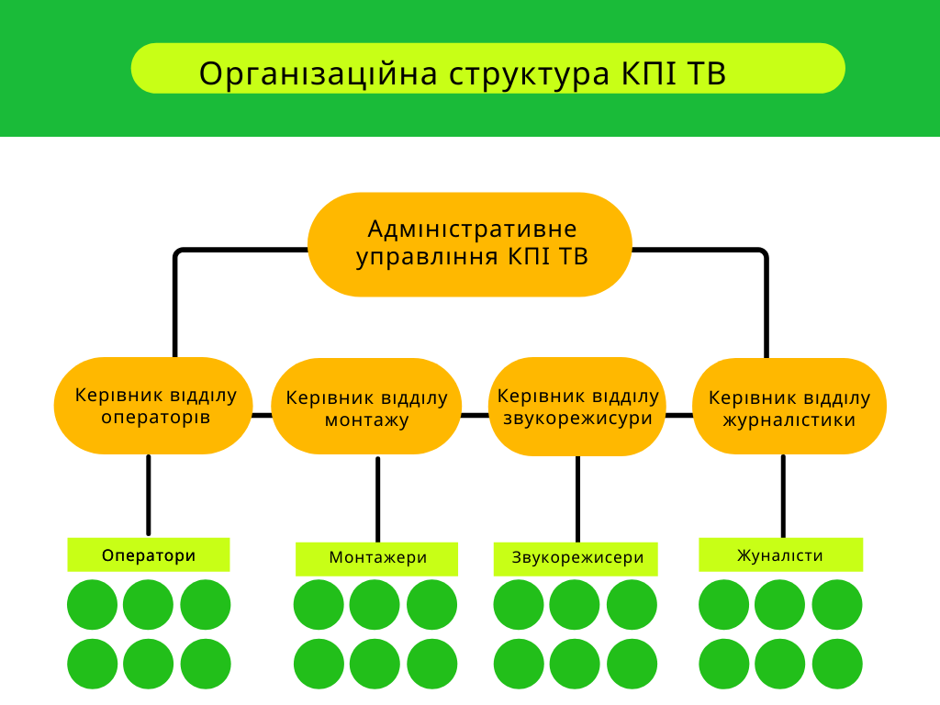

Додаток 2
SWOT-аналіз | S – Strengths  Сильні сторони | W – Weaknesses  Слабкі сторони
SWOT-аналіз | - Незначна кількість конкурентів на ринку студентського телебачення на ютубі.  - Займає одну з найбільших часток на ринку студентського телебачення України.  - Впізнаваність контенту та айдентики KPI TV (логотипу, назви, корпоративних кольорів).  - Має значний досвід (KPI TV займається своєю діяльністю вже 11 років – з 2011 р.). та високий рівень професійної підготовки учасників завдяки спеціалізованому внутрішньо-корпоративному навчанню та самоосвіті.  - Дружні стосунки з іншими студентськими ініціативами, спільні проєкти, взаємодопомога.  - Розширені технічні можливості завдяки перемозі в Громадському бюджеті 2019 р. та закупівлі техніки на отриманий грант.  - Широка різноманітність контенту. Контент виробляється самими студентами, тому має найбільшу актуальність та попит серед глядацької аудиторії, якою є студенти та абітурієнти КПІ.  - Студентське телебачення KPI TV відкрите для студентів інших навчальних закладів, приєднатися можуть усі охочі, вітаються нові ідеї та погляди, що позитивно позначається на якості та різноманітності контенту.  - Також завдяки відкритості до нових людей у KPI TV майже постійно є проєкти в роботі, у яких нові та наявні учасники проявляють себе та розвивають власні навички. Отже, у KPI TV постійно вдосконалюється рівень підготовки учасників та розробленого ними контенту.  - KPI TV є безплатним освітнім майданчиком для молоді у сфері відеовиробництва, який наразі не має конкурентів серед схожих ініціатив. KPI TV готує спеціалістів для роботи з відео, фото та звуком. Крім роботи в KPI TV, можливе подальше самостійне працевлаштування на професійні канали та студії.  - Знімає спільні проєкти з іншими медіа України, такими як канал «Чоткий Паца» (пряма трансляція «Радіодей 2018»), а також здійснює фільмування для телеканалів силами учасників KPI TV.  - Власна система внутрішнього багатоступеневого контролю якості контенту, шляхом його оцінки, критики та внесення поправок.  - Активна та ефективна комунікація з цільовою аудиторією через соціальні мережі, коментування на ютубі, а також через телеграм-канали та чати екосистеми студентства КПІ й студентського медіапростору. | - Відсутні маркетинговий та рекламний відділи, просування продукту відбувається силами його авторів шляхом розповсюдження у власних соцмережах, на каналі в телеграмі та акаунті в інстаграмі KPI TV, а також публікація на KPI live.  - Відсутність коштів, які можна спрямувати на платне просування контенту каналу або забезпечити постійну та якісну роботу відділів реклами та маркетингу.  - Повільна швидкість створення нового контенту. Відсутність жорсткого контролю реалізації контенту.  - Низька взаємодія з метою взаємного піару та реклами з іншими студентськими та нестудентськими проєктами, ініціативами та ЗМІ.  - Невисока активність під опублікованими відео на ютубі, через що алгоритми ютуба не продовжують активне просування контенту.  - Неактивне ведення акаунтів соціальних мереж KPI TV в інстаграмі й телеграмі, пости публікуються з низькою інтенсивністю, водночас є активна комунікація з аудиторією через соціальні мережі.
O – Opportunities  Можливості | Сильні сторони та можливості | Слабкі сторони та можливості
- Підвищити впізнаваність студентської ініціативи KPI TV та її продуктів на ютубі.  - Участь у спільних проєктах, а також співпраця на бартерних умовах з іншими студентськими організаціями та ініціативами зі спільною цільовою аудиторією.  - Підготовка професійних кадрів, реалізація проєктів яких виведе контент KPI TV на новий рівень.  - Збільшення залученості цільового споживача до перегляду контенту, а також підвищення інтересу до продукту KPI TV шляхом підняття актуальних і важливих тем студентства.  - Використання перевірених та ефективних методів просування та підвищення впізнаваності продукту на ютубі.  - Виявлення методом проб та помилок найбільш вигідну та ефективну для KPI TV стратегію просування на ютубі. Впровадження нових та вдосконалення наявних методів рекламної комунікації та просування контенту на ютубі.  - Орієнтування на підвищення об’єктивних показників популярності відео та каналу шляхом ефективної рекламної кампанії та підвищення якості контенту KPI TV.  - Розширення меж поширення контенту на студентство та абітурієнтів університетів по всій Україні та охоплення більшої аудиторії, а також залучення інших зацікавлених глядачів, що не входять до ЦА. | - Підвищити впізнаваність елементів ідентифікації громадського об’єднання KPI TV та його продукту до рівня безпомилкового розпізнавання та легкого сприйняття глядачами на ютубі та інших сервісах.  - Підвищення показників зацікавленості – переглядів та вподобань, а також кількості підписок – завдяки об’єднанню зусиль зі студентськими організаціями зі спільною ЦА.  - Інтеграція досвіду та практичних умінь у покращення системи професійної підготовки кваліфікованих кадрів.  - Розширення тем, висвітлюваних KPI TV на ютубі, та кількості форматів відео на каналі шляхом відкритості до ідей нових учасників, гостей або партнерів ГО KPI TV.  - Дослідження та пошук на практиці найбільш ефективних методів рекламної комунікації з цільовим споживачем KPI TV на ютубі. Знайти рішення та розробити план діяльності на основі аналітики, проведеної за даними статистики ютуба, а також отриманого зворотного зв’язку від глядачів.  - Підвищення якості відео шляхом більш детального відбору та обговорення кожного етапу виробництва конкретного ролика його командою та командою KPI TV загалом. Відтак – розроблення більш актуального та цікавого цільовому споживачу контенту. І як наслідок – збільшення об’єктивних показників зацікавлення ЦА контентом (таких як співвідношення позитивних і негативних оцінок відео, кількість переглядів конкретного відео та каналу загалом, кількість підписаних на канал користувачів).  - Закріплення своїх позицій на ринку як лідера студентського молодіжного контенту. Підняття рейтингу показників на ютубі в порівнянні зі своїми конкурентами. Розширення меж інформування територіально по всій Україні, охоплення більшої частки ЦА в кожному з міст та університетів України.  - Компанія з сильним та впізнаваним брендом на території медіапростору студентства КПІ та київських вишів.  - Утримання позицій лідера на ринку студентського телебачення України та вихід і закріплення позицій на нових ринках – професійного відеовиробництва. | - Поглиблене вивчення ефективних принципів маркетингу та просування контенту на ютубі для подальшого впровадження досліджених технологій у просування контенту силами новоствореного підрозділу просування в KPI TV.  - Співпраця зі студентськими ініціативами та каналами на ютубі зі спільною ЦА з метою взаємного піару на бартерній основі. Таким чином студентське об’єднання має можливість отримати необхідний ресурс просування, технічної підтримки та підписників.  - Залучення досвідчених учасників KPI TV до викладання та навчання нового покоління студентської ініціативи, з метою передачі досвіду та знань на бартерній або волонтерській основі, без надання прямого грошового ресурсу викладачу. Натомість викладач отримує досвід викладання, можливість піару своїх проєктів та акаунтів серед учасників KPI TV, можливість набирати людей в команду серед учасників KPI TV.  - Підвищення взаємодії з контентом на каналі шляхом залучення глядачів до обговорення та поширення відео. Порушення важливих тем, які цікаві студентству. Запуск активності під відео на каналі завдяки обговоренню неоднозначної, гарячої або трендової теми, або беручи за основу найбільш цікаві глядачам відео за кількістю переглядів та співвідношенню позитивних та негативних оцінок відео.  - Підвищення швидкості створення контенту завдяки покращенню та налагодженню чітко врегульованої системи контролю якості інформаційного продукту, яка полягає в багатоступеневій перевірці відеоконтенту учасниками KPI TV в спеціальних чатах, де обговорюються всі параметри відео, вносяться поправки, можлива допомога в реалізації з боку більш досвідчених учасників.  - Залучення нового покоління KPI TV до допомоги у веденні акаунтів, навчання та реалізація їх потенціалу та ідей.  - Розширення меж поширення контенту KPI TV шляхом підняття тем, цікавих абітурієнтам, студентам та школярам Києва та інших міст України. Розробка якісного контенту та використання методів просування на ютубі з метою підвищення об’єктивних показників популярності відео. Виявлення і реалізація стратегії просування та впровадження методів підвищення впізнаваності на ютубі.
T – Threats  Загрози | Сильні сторони та загрози | Слабкі сторони та загрози
- Конкуренція з боку менш якісного, але більш численного контенту інших студентських ЗМІ на аналогічні теми.  - Різка зміна актуальних тем відео. Швидкі та непередбачувані зміни трендів і цікавих для аудиторії тем, що тягнуть за собою зниження актуальності висвітлюваних тем, а відтак зниження показників перегляду на ютубі та сповільнення темпів споживання контенту аудиторією.  - Поява нових конкурентів з якісним контентом.  - Підвищення вимог аудиторії до рівня якості та актуальності контенту, що своєю чергою вимагає вдосконалення рівня підготовки та реалізації контенту KPI TV.  - Непередбачувані проблеми з технікою при підготовці контенту. Недостатній технічний ресурс для підготовки контенту або реалізації запланованих ідей повною мірою.  - Відсутність мотивації учасників до створення нового контенту KPI TV, а також до вдосконалення своїх навичок для підвищення рівня контенту, що виробляється. | - Сильна позиція на ринку студентського телебачення на ютубі, випередження конкурентів за рівнем якості та кількості відеоконтенту на цей час.  - Зміна тем відео відповідно до зацікавленості аудиторії, а також власних побажань авторів контенту. Взяття до уваги ідей нових учасників KPI TV, глядачів та гостей.  - Тривалий за часом процес створення, обговорення, внесення поправок до відео, через що актуальність контенту може втрачатися. Водночас інформація, що відноситься до термінової та репортажної може бути подана в стислі терміни, проте з дещо меншим технічним допрацюванням, таким як спеціальні ефекти.  - Прагнення/запити аудиторії до більш якісного технічно контенту, наявні в KPI TV можливості для реалізації цих запитів.  - Наявний у KPI TV технічний та людський ресурс для реалізації ідей відео, водночас можливі непередбачувані труднощі з технікою або людським фактором.  - Відкрита комунікація з глядачами, що є ресурсом отримання найбільш достовірного зворотного зв’язку, інформації про відповідність відео очікуванням ЦА. | - Велика кількість нових учасників та проєктів на початку набору, але значно менша кількість із них доходять до кінця. Отже, витрата ресурсів організації, таких як часовий, людський, освітній та технічний, які не окупаються об’єктивним позитивним результатом.  - Повільна швидкість створення відео може призвести до втрати його актуальності, відсутність грошової мотивації є одним із факторів закидання проєкту.  - Відсутність маркетингового відділу та слабке просування медіапродукту, через що контент може не знайти свого глядача.  - Відео схожого спрямування може витісняти контент KPI TV, відсутність можливості платного таргетованого просування залишає лише можливість просування контенту самостійно силами учасників KPI TV.  - Конкуренція зі студентоорієнто-ваним контентом на ютубі, низька активність під відео на каналі KPI TV, через що алгоритми ютуба можуть не просувати контент далі, ідентифікувавши його як не цікавий глядачу. У такому випадку контент, який є менш якісним, але отримав більше уваги від аудиторії, може отримати просування від ютуба, що дозволить значно збільшити охоплення і, таким, чином сильно перевищити перегляди, а відтак і можливі підписки своїх конкурентів.  - Неактивне ведення соцмереж KPI TV, як наслідок – відсутність достатнього рівня впізнаваності в медіасередовищі для активного самостійного просування контенту без спеціальної сторонньої або платної таргетованої реклами.  - Підвищення рівня вимог від аудиторії, що можуть бути нереалізованими через технічну складову або професійні навички, а відтак цільовий глядач може залишитися незадоволеним.

Додаток 3
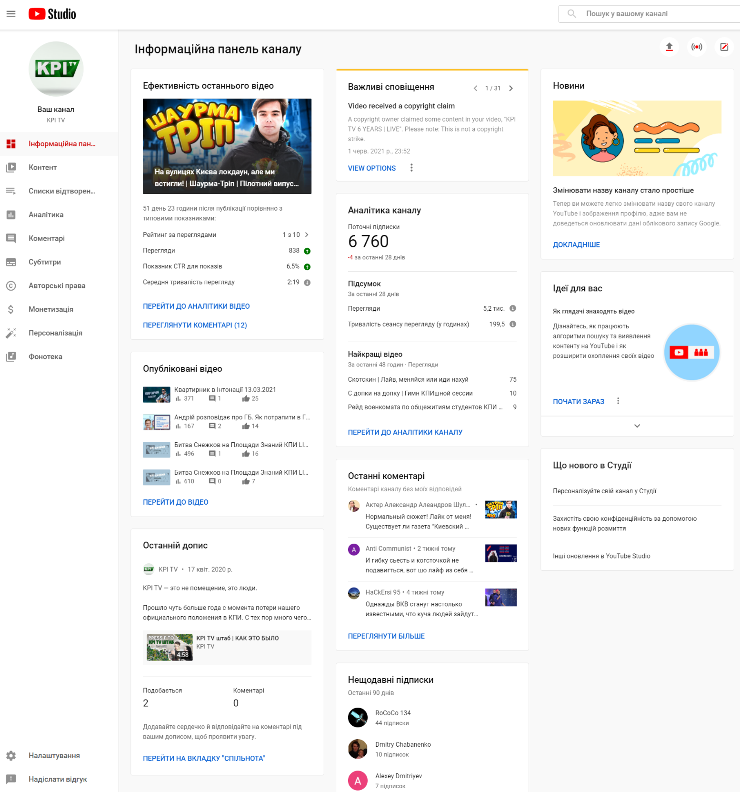

Додаток 4
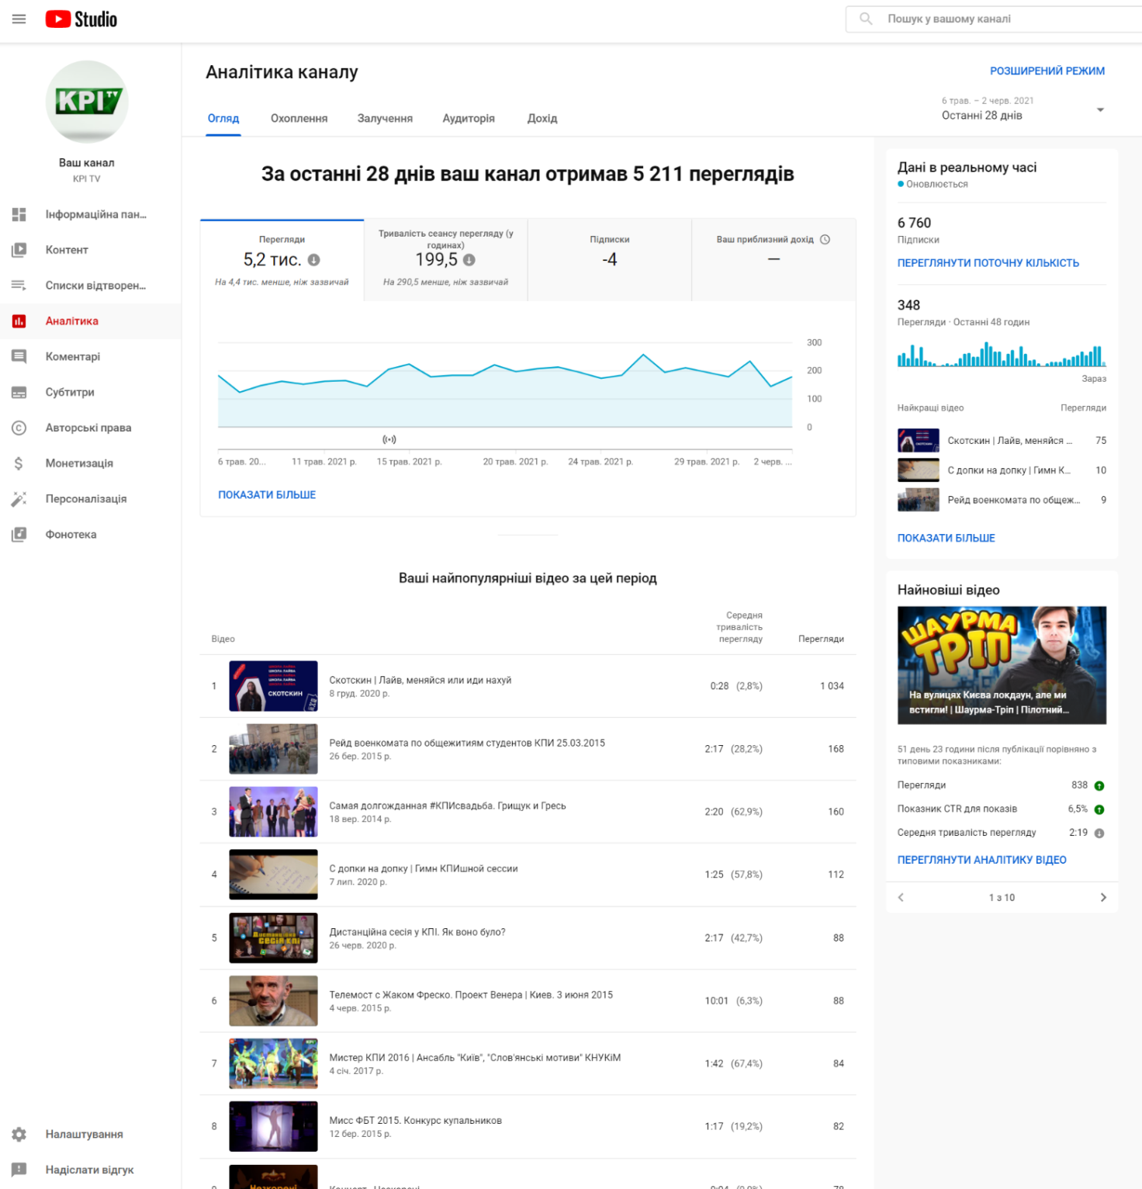

Додаток 5
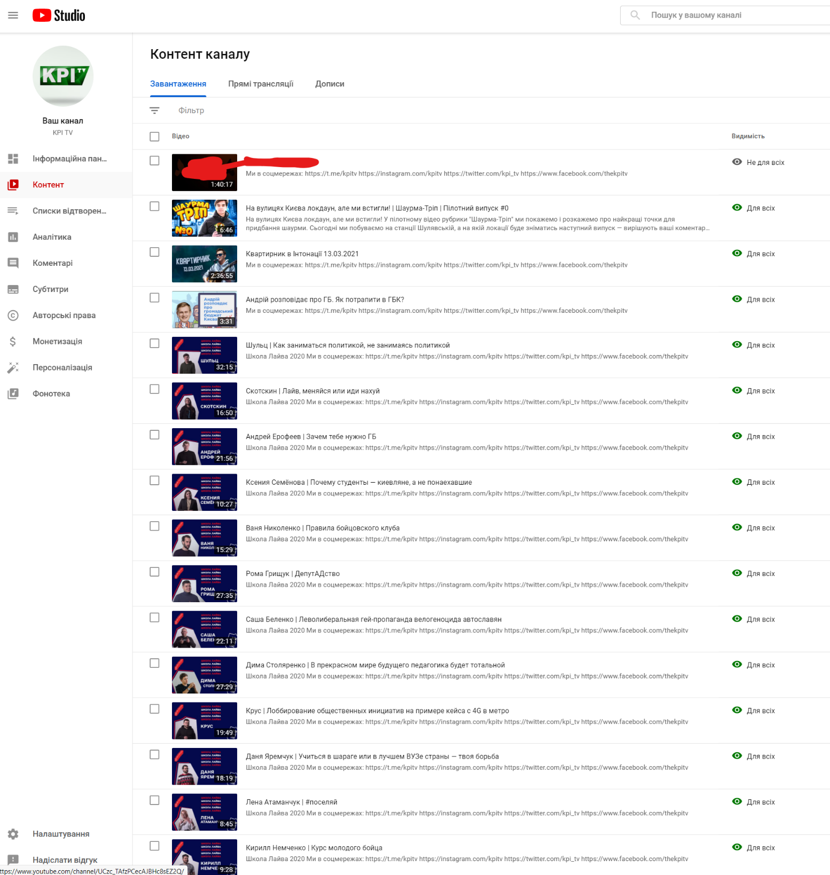

Додаток 6
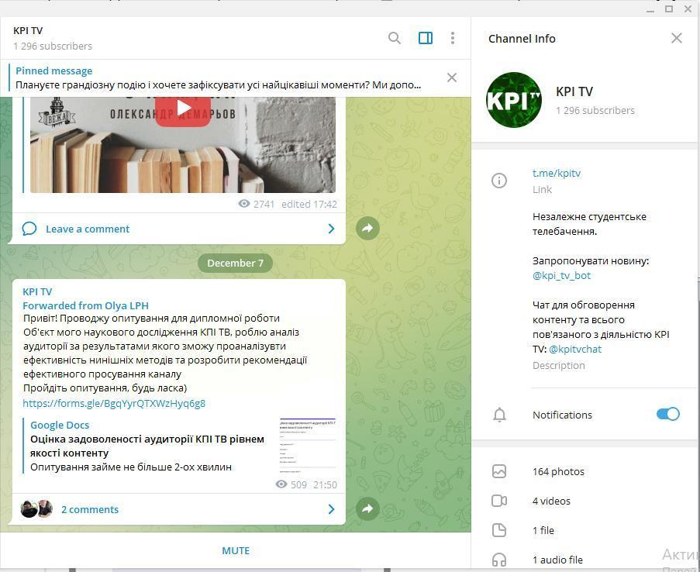

Додаток 7
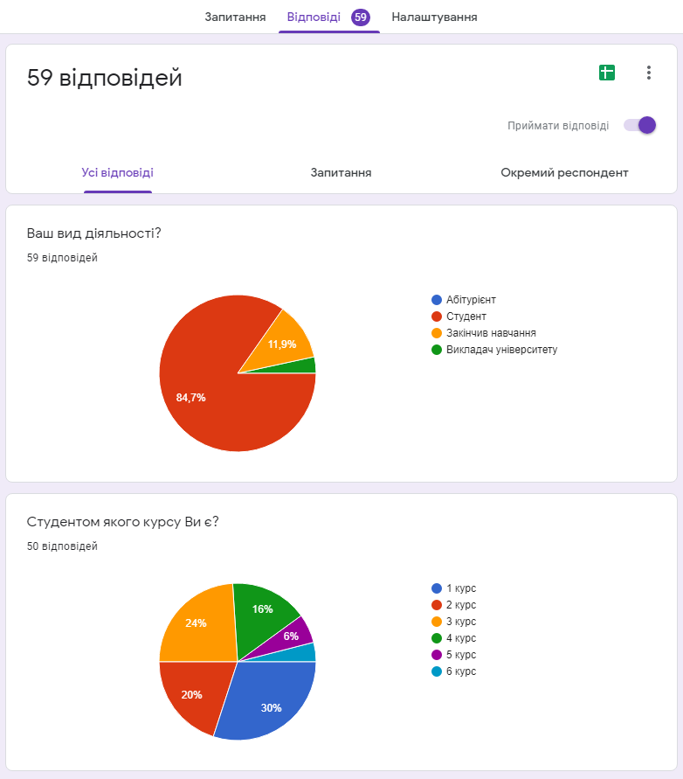

Додаток 8
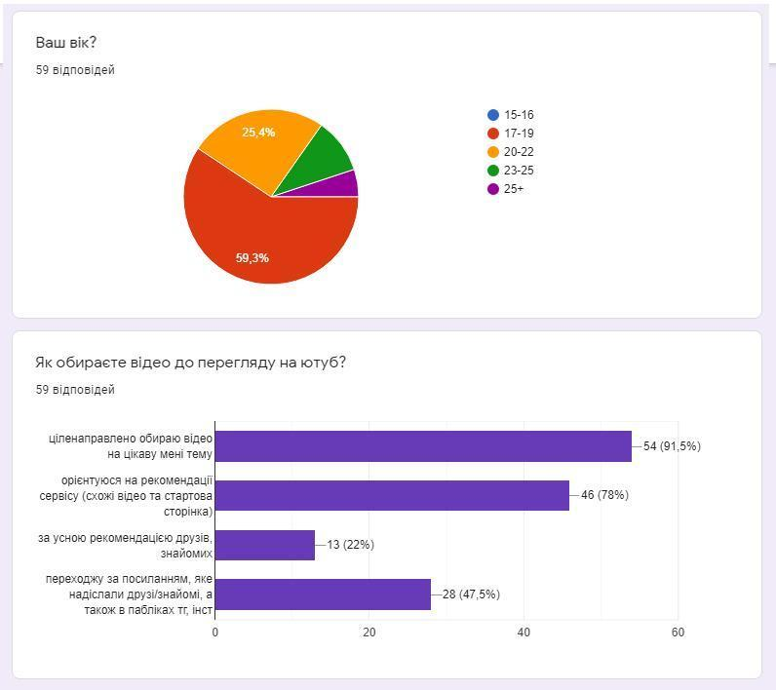

Додаток 9
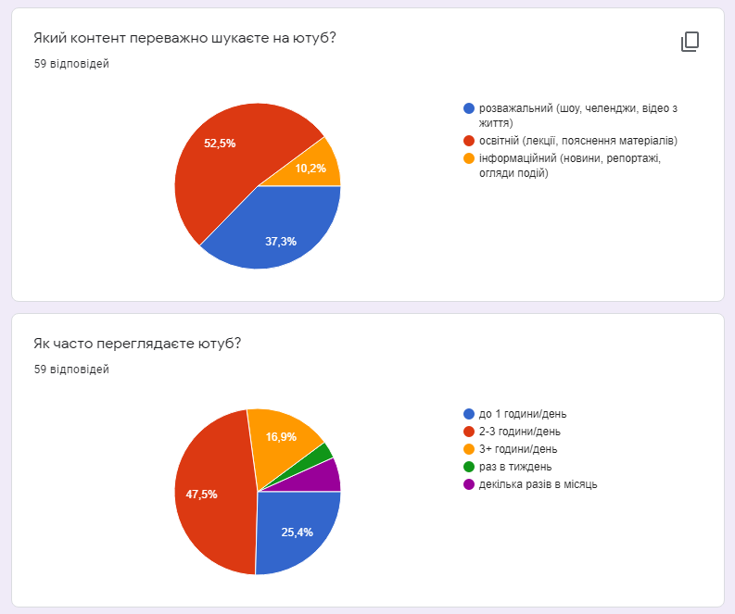

Додаток 10
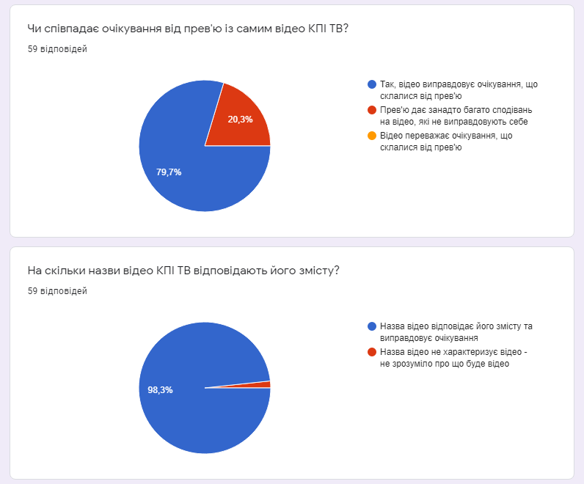

Додаток 11
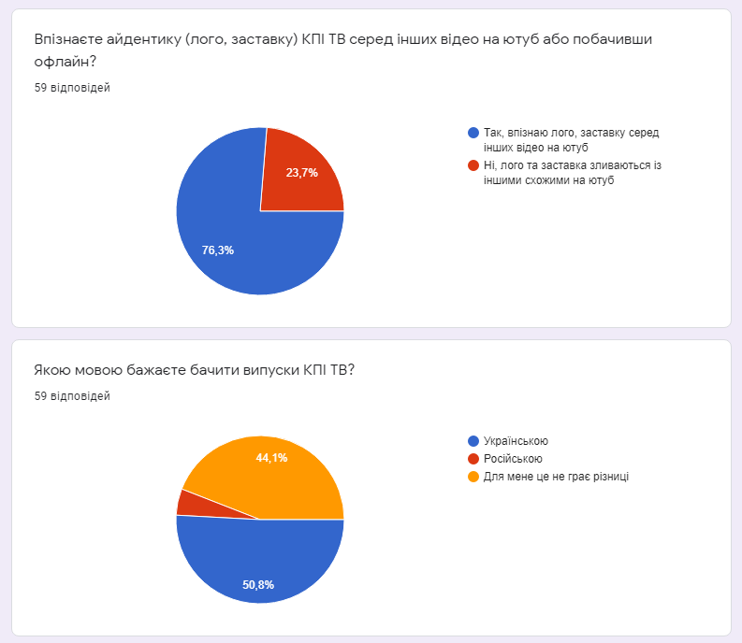

Додаток 12
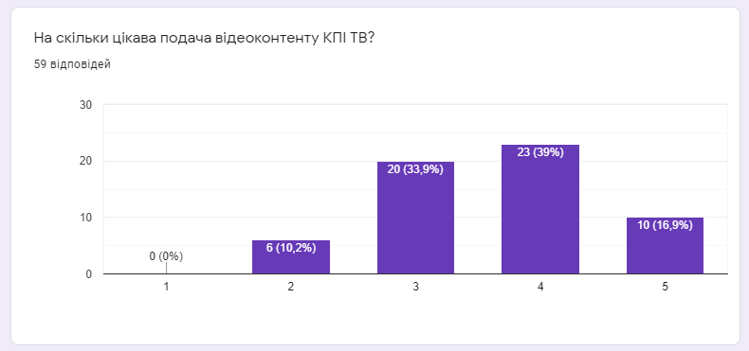

Додаток 13
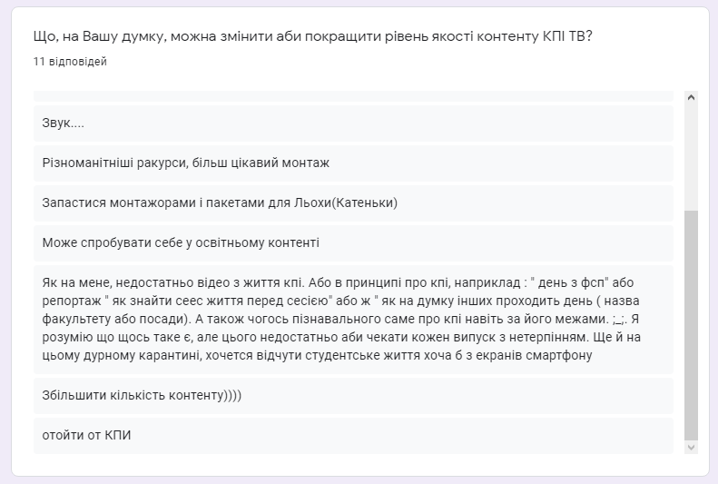

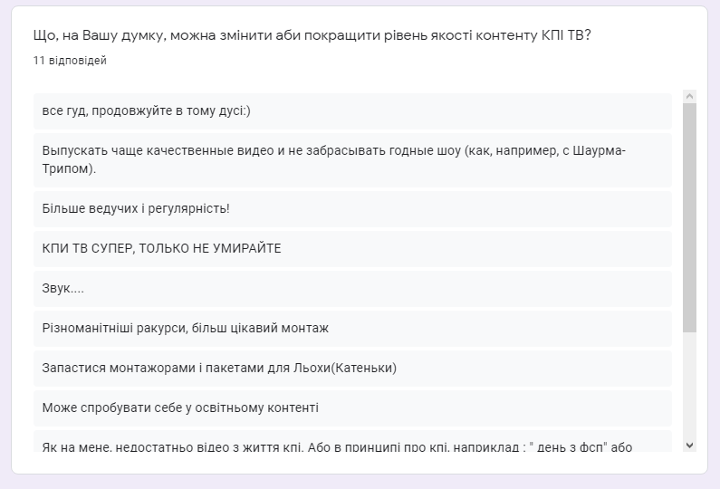

Додаток 14
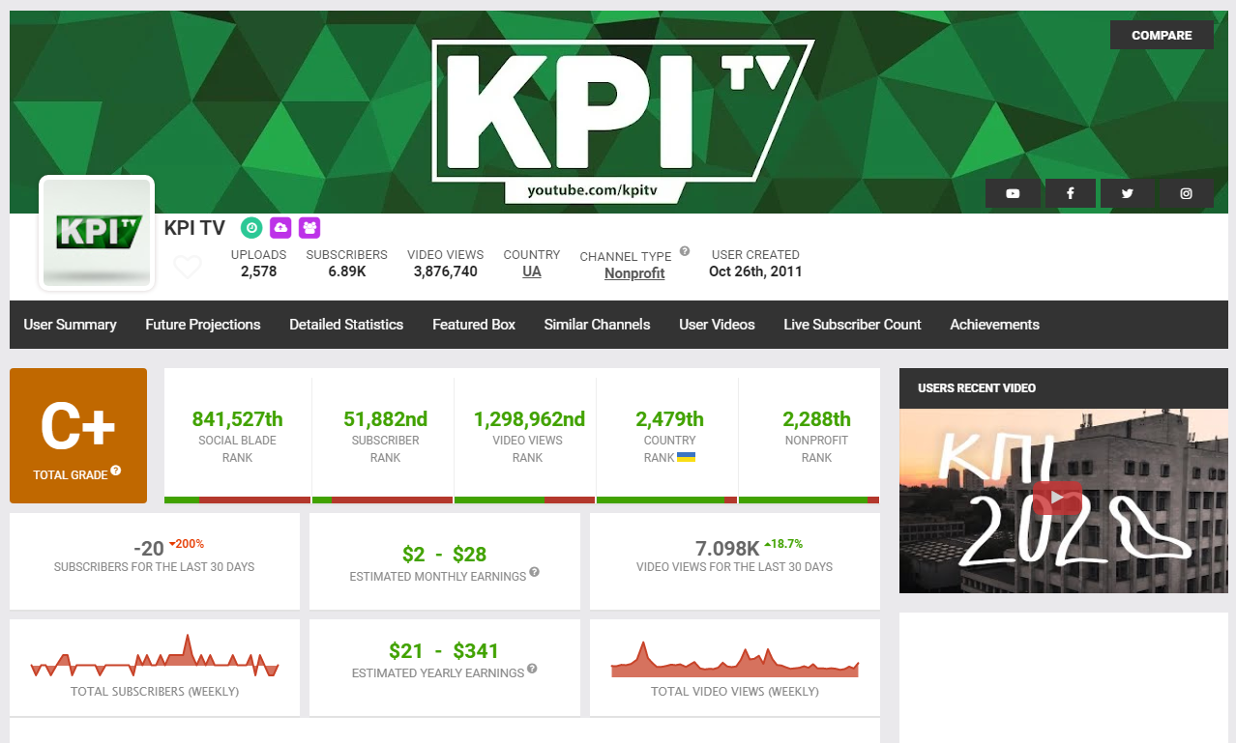

Додаток 15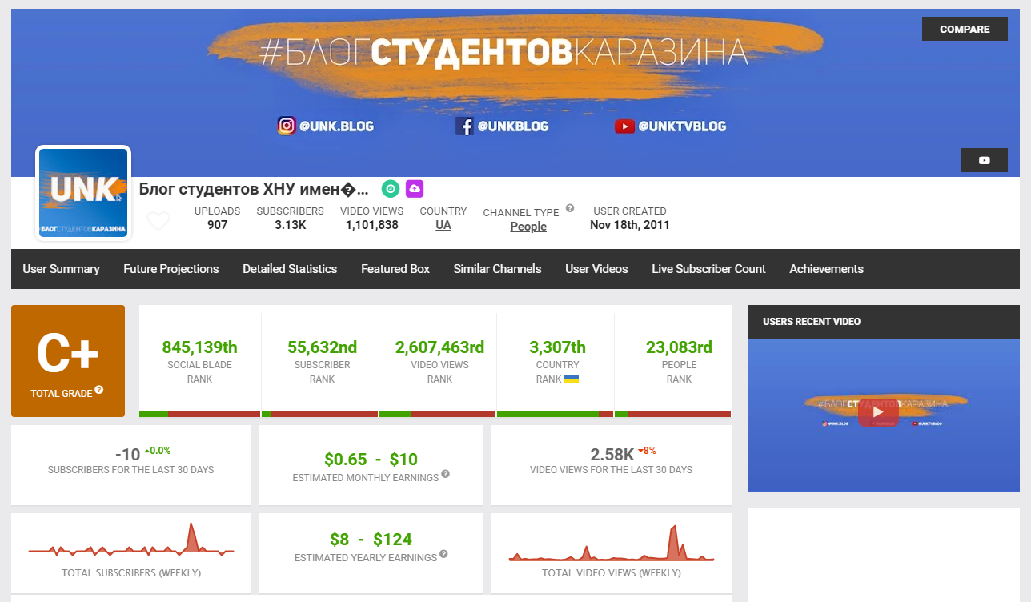

Додаток 16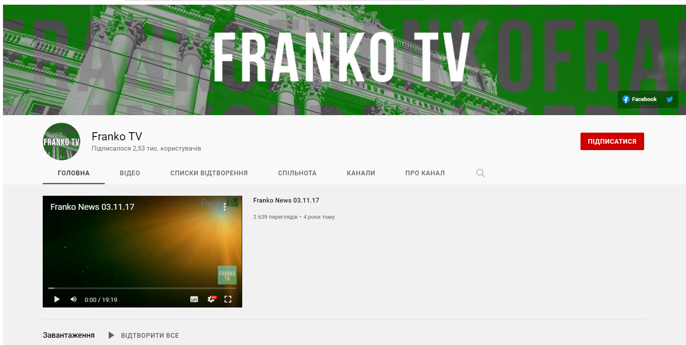

Додаток 17
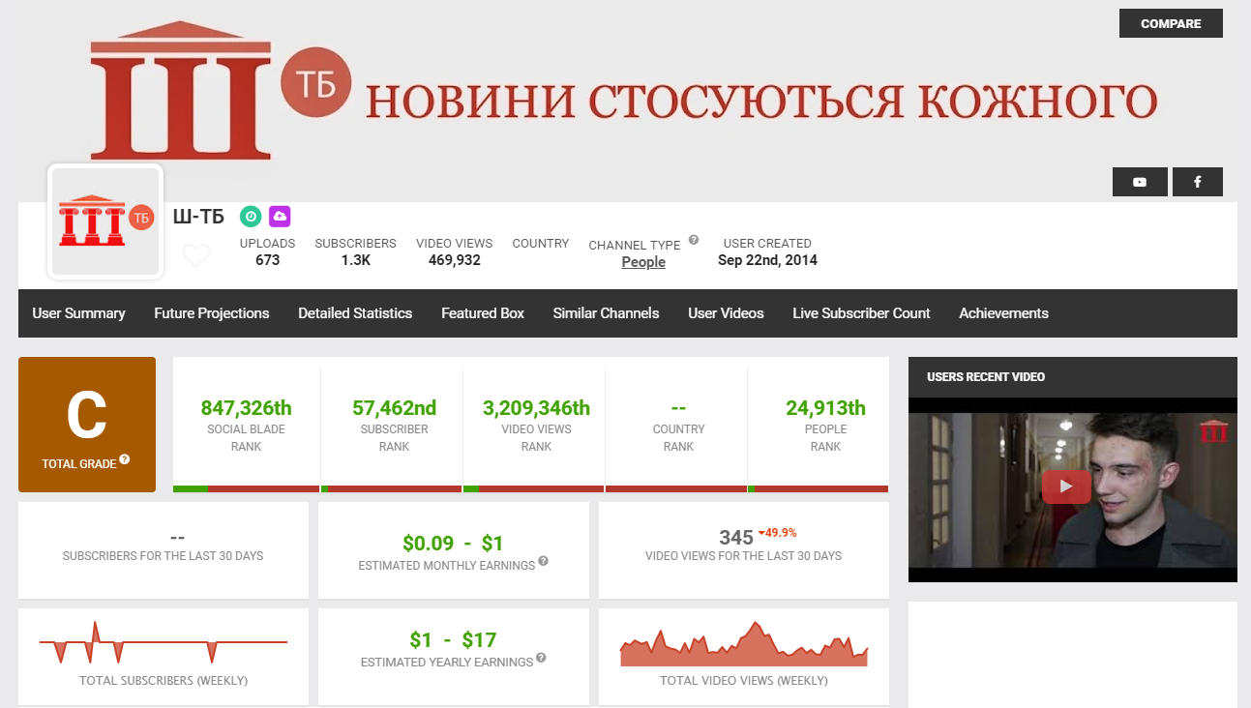

Додаток 18
